Versioon 26.08.2025 /// Töö nr 22004324

Tallinna merevee soojuspumba rajatise ja merevee torujuhtme keskkonnamõju hindamise eelhinnang
Töö nr 22004324 | Tartu-Tallinn 2025
Ingrid Vinn
keskkonnakorralduse spetsialist

Sisukord

sissejuhatus 5
1 kavandatava tegevuse lühikirjeldus 7
1.1 Kavandatava tegevuse asukoht ja lühikirjeldus 7
1.2 Hoonestusloaga koormatava ala muutus seisuga 10.07.2025 9
1.3 Tegevuse eeldatavad mahud ja seos õigusaktidega 10
2 Kavandatava tegevuse vastavus strateegilistele planeerimisdokumentidele 13
2.1 Mereala planeering 13
2.2 Tallinna üldplaneering 14
2.3 Põhja-Tallinna linnaosa üldplaneering (koostamisel) 14
2.4 Paljassaare ja Russalka vahelise rannaala üldplaneering 16
2.5 A-reisiterminali ning kruiisiterminali ala detailplaneering (vastuvõtmisel) 17
2.6 Vanasadama põhjaosa detailplaneering (koostamisel) 18
2.7 Logi tn 8, 9 ja 10 kinnistuste ning lähiala detailplaneering 19
3 MÕJUTATAVA KESKKONNA KIRJELDUS 20
3.1 Maakasutus ja kultuuriväärtused 20
3.2 Pinnas, geoloogia ja hüdrogeoloogia 21
3.3 Pinnavesi 22
3.4 Taimestik ja loomastik ning rohevõrgustik 22
3.5 Kaitstavad loodusobjektid, sh Natura 2000 võrgustiku alad 23
4 KAVANDATAVA TEGEVUSEGA KAASNEV MÕJU 24
4.1 Mõju merealale 25
4.2 Mõju maakasutusele ja kultuuriväärtustele 25
4.3 Mõju pinnasele 26
4.4 Mõju pinna- ja põhjaveele 29
4.5 Mõju taimestikule ja loomastikule ning kaitstavatele loodusobjektidele 31
4.6 Mõju õhukvaliteedile ja kliimale 32
4.7 Jäätmekäitlus, energiamahukus ja loodusvarade kasutamine 32
4.8 Avariiolukordade esinemise võimalikkus, sh kliimamuutustest põhjustatud õnnetuste oht 32
4.9 Sotsiaalmajanduslik mõju 32
5 JÄRELDUS, KESKKONNAMEETMED 34
LISAD 36

sissejuhatus
AS Utilitas Tallinna Soojus (AS-i Utilitas Tallinna õigusjärglane) kavandab Tallinna kesklinna merevee soojuspumbajaama rajamist, et hakata kaugkütte koormuste katmiseks energiat ammutama mereveest. Ühtlasi võimaldaks soojuspumbajaam ka kaugjahutust. Soojuspumba torujuhtmed kavandatakse ca 800 meetri pikkuse torujuhtme uputamist Tallinna lahte ning vett plaanitakse võtta kuni 20 meetri sügavuselt.
KMH eelhinnangu eesmärgiks on välja selgitada kavandatava tegevusega kaasnev võimalik keskkonnamõju ja selle ulatus, et teha kindlaks KMH algatamise vajalikkus või selle puudumine. KMH eelhinnangu koostamise ja täiendamise hetkeks on projekt algfaasis ning detailse projekteerimisega pole enne hoonestusloa saamist alustatud ega põhiseadmestiku valikut teostatud. Käesoleva tööga hinnatakse võimalikke mõjusid keskkonnale ning antakse soovitused keskkonnameetmete seadmiseks tuginedes KMH eelhinnangu koostamise ja täiendamise hetkeks teadaolevale informatsioonile.
Eelhinnangu koostas OÜ Hendrikson & Ko keskkonnakorralduse spetsialist Ingrid Vinn.

kavandatava tegevuse lühikirjeldus

Kavandatava tegevuse asukoht ja lühikirjeldus
Kesklinna merevee soojuspumba rajatisi kavandatakse aadressile Logi tn 6 Kesklinna linnaosas Tallinna Sadama alale (joonis 1-1). Lisaks ranna lähedale (maismaale) kavandatavale maa-alusele rajatisele ehitatakse Tallinna lahte mereveevõtuks torujuhe, mis koosneb mitmetest torudest ning mille abil toimub veevõtt ning kasutatud vee tagasivool.
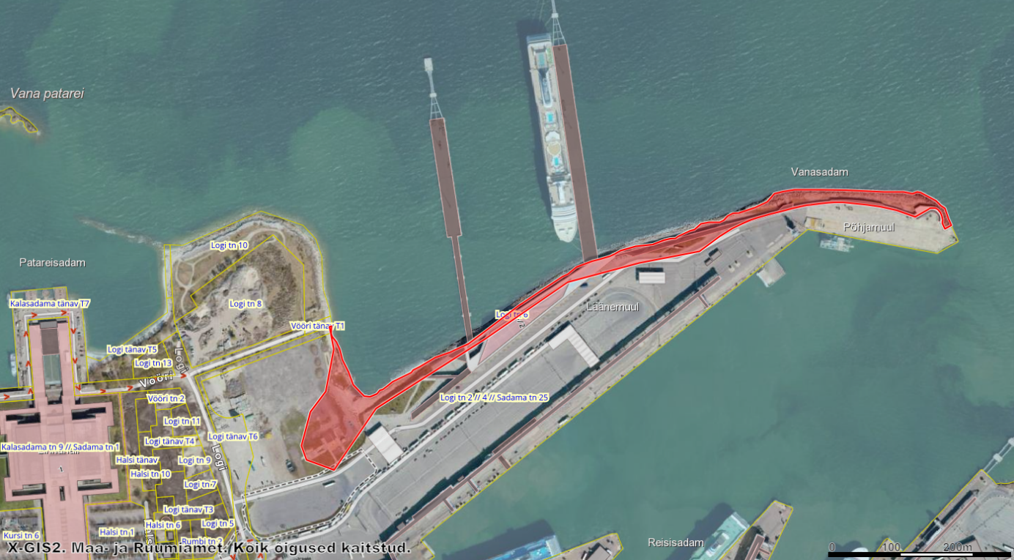
Joonis 1-1. Utilitase kesklinna soojuspumba rajatist kavandatakse Logi tn 6 kinnistule (kaart: Maa- ja Ruumiamet 2025).
Torujuhtme pikkuseks on kavandatud ca 800 m (joonis 1-2). Mereveevõtu toru läbimõõt on eelduslikult 1,2 m, kuid torujuhe võib koosneda ka mitmest väiksema läbimõõduga torust (joonis 1-3). Torud paigutatakse merepõhja uputamise teel. Torusid hoiavad merepõhjas betoonist raskuskraed (joonised 1-4 ja 1-5). Kasutatud vee tagasivoolutoru rajatakse nii lühikesena kui võimalik (eelduslikult 100…400 m), kuid arvestades, et see ei hakkaks segama Vanasadama akvatooriumis toimuvaid tegevusi.
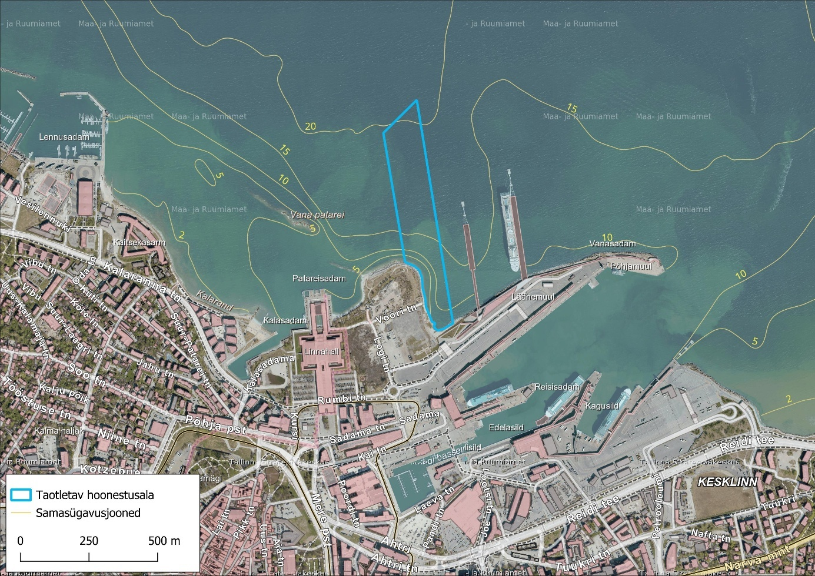
Joonis 1-2. Utilitase kesklinna soojuspumba torujuhtme kavandatav asukoht (aluskaart: Maa- ja Ruumiameti ortofoto 2025).
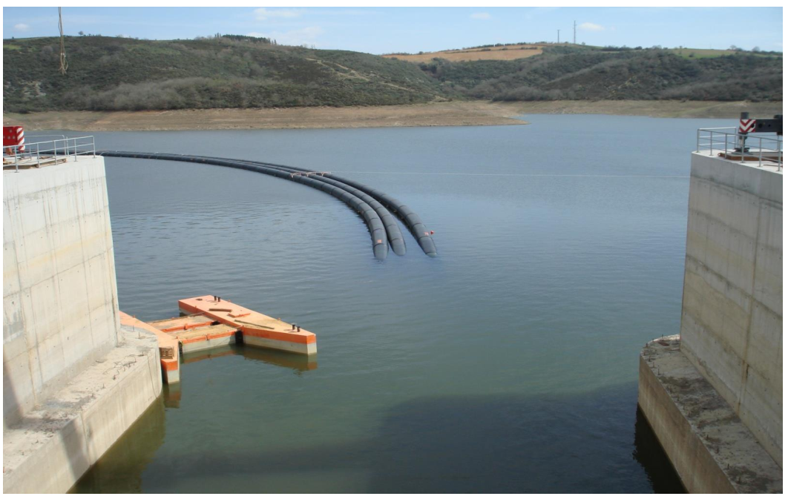
Joonis 1-3. Mereveevõtu toru võib koosneda ka mitmest väiksema läbimõõduga torust. Allikas: firat.com

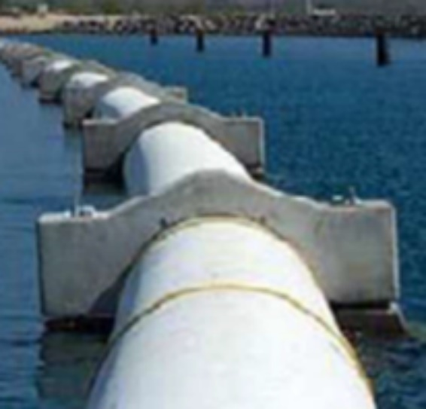 | 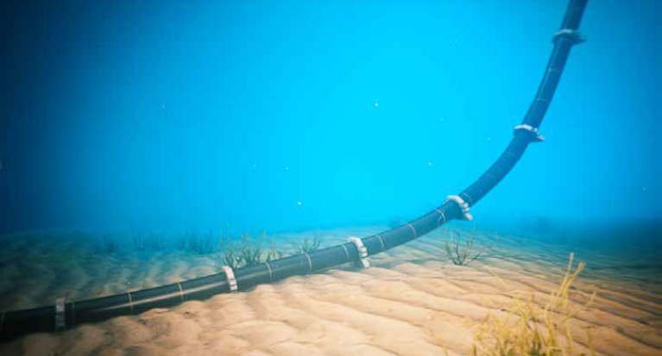
Joonis 1-4. Joonisel on näha üks võimalik lahendus, kus torudele on paigutatud betoonplokkidest raskused, mis hakkavad hoidma toru merepõhjas. Allikas: Sustainable Energy Solutions Sweden Holding AB. | Joonis 1-5. Joonisel on näha üks võimalik lahendus, torude uputamisest koos kinnitatud betoonplokkidest raskustega, mis hakkavad hoidma toru merepõhjas. Allikas: Skandinavisk Termoekonomi AB

Hoonestusloaga koormatava ala muutus seisuga 10.07.2025
AS Utilitas Tallinna Soojus soojuspumba mereveetorude trassi hoonestusloa taotluse menetluse käigus osutus probleemiks, et esialgselt kavandatud hoonestusloaga koormatav koridor jäi osaliselt laeva liiklustee alla. Sellest tingituna otsustati koostöös Tarbijakaitse ja Tehnilise Järelevalve Ametiga (TTJA) ning Transpordiametiga laiendada koormatavat ala läänesuunas nõnda, et laiendatav osa jääks eemale laevade liikumisteedest. Täiendavalt on otsustanud AS Utilitas Tallinna Soojus vähendada koormatava ala pindala, sest muudetud on tehnoloogiliselt soojuspumba projekti lahendust, mis võimaldab teha märgatavalt lühema merevee võtu ala. Varasemalt kavandati mereveevõttu Tallinna lahest ca 70 meetri sügavuselt. Kuid Tallinna Keskkonna- ja Kommunaalamet väljendas muret, et põhjalähedasest anaeroobsest veekihist pärineva merevee tagastamisega rannale lähemal asuvasse aeroobsesse keskkonda kaasneb oht, et bakteriaalsete protsesside tulemusena toimuv orgaanilise materjali lagundamine võib põhjustada ebameeldiva lõhna teket. Tehnoloogiliselt oli selle probleemi lahendamiseks lihtsam lühendada mereveetoru pikkust, kui leida võimalusi merevee töötlemiseks selliselt, et välistada ebameeldiva lõhna teket. Mereveetoru pikkuse lühendamine omakorda võimaldab kogu hoonestusloaga koormatava ala pindala vähendada ning kavandada mereveetoru väljapoole laevade liikumiskoridori.

Täiendav info koormatava ala kohta on kokkuvõtlikult järgmine:
- Varem taotletud ala: 2 759 296,95 m²;
- Uus ala: 96 325 m²;
- Kattuv ala: 96 325 m².

Kuna mereveevõtu toru nii laia koridori ei nõua, kui hetkel menetluses oleva hoonestusloa taotluse muudatusega kavandatakse, siis tulevikus on plaanis ala vähendada ebasobiva osa võrra. Hoonestusloa muudetud ala on kujutatud joonisel 1-6.

Mereveetoru rajamisega seotud mahud hoonestusala korrigeerimise tõttu vähenevad (vt ptk 1.3), mistõttu ei muutu ka KMH eelhinnangu järeldused.

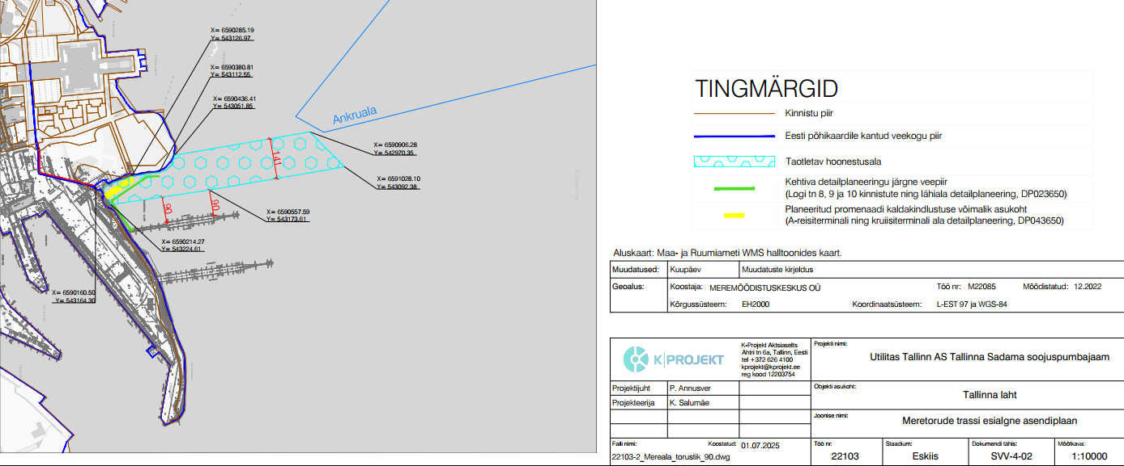
Joonis 1-6. Hoonestusloa muudetud ala (väljavõte K-Projekt AS tööst nr 22103)

Tegevuse eeldatavad mahud ja seos õigusaktidega
KMH vajadust reguleerib keskkonnamõju hindamise ja keskkonnajuhtimissüsteemi seadus (edaspidi KeHJS). KeHJS § 3 lg 1 kohaselt tuleb tegevuslubade taotlemisel hinnata, kas kavandatav tegevus toob eeldatavalt kaasa olulise keskkonnamõju. KeHJS § 6 lg 1 loetleb tegevused, mille puhul eeldatakse olulise keskkonnamõju avaldumise võimalikkust ja keskkonnamõju hindamine on kohustuslik.
Kavandatava tegevuse puhul on peamisteks keskkonnamõju omavateks tegevusteks merevee kasutamiseks veejuhtme püstitamine, merevee võtt, mere süvendamine ning merepõhja tahkete ainete uputamine. Järgnevalt antakse ülevaade tegevuse eeldatavatest mahtudest, merevee soojuspumbajaama täpsemad tehnilised parameetrid selguvad jaama projekteerimise faasis.
Kavandatava merevee pumpamise maht jääb alla 100 miljoni m³/a. Pumbatava vee kogus sõltub merevee temperatuurist ja projekteeritavatest seadmetest. Tabelis 1-1 on esitatud hinnanguline merevee pumpamise maht ja selle võimalik jaotus kuude lõikes, kuid tuleb arvestada, et esitatud kogused võivad projekteerimise käigus muutuda. Merevee pumpamise maht sõltub palju trassi sügavusest, sealsest merevee temperatuurist ja muutub hooajaliselt vastavalt kaugkütte- ja jahutusvõrgu vajadusele. Kuigi täpseid pumpamise koguseid enne projekteerimist teada veel pole, siis saab kindlalt ikkagi öelda, et jaam projekteeritakse veevõtukogusele alla 100 miljonit m³/a.
Tabel 1-1. Merevee pumpamise hinnangulised mahud
Kuu | Päevad kuus | Merevee kulu m³/s | Merevee kulu tuh m³
Jaanuar | 31 | 0,5 | 1300
Veebruar | 29 | 0,5 | 1300
Märts | 31 | 0,5 | 1300
Aprill | 30 | 0,5 | 1300
Mai | 31 | 0,5 | 1 300
Juuni | 30 | 0,5 | 1 300
Juuli | 31 | 0,5 | 1 300
August | 31 | 0,5 | 1 300
September | 30 | 0,5 | 1 300
Oktoober | 31 | 0,5 | 1 300
November | 30 | 0,5 | 1300
Detsember | 31 | 0,5 | 1300
 |  | KOKKU | 15 600 tuh m³/a
Olulise keskkonnamõjuga tegevus, mille puhul vastavalt KeHJS § 6 lg 1 p 19 on kohustuslik KMH läbiviimine |  |  | 100 000 tuh m³/a
Vahe kavandatava tegevuse hinnangulise mahu ja kohustusliku KMH künnise vahel |  |  | -84 400 tuh m³/a
Kuna pumbatava merevee aastane kogus jääb alla 100 miljoni m³, siis ei käsitleta seda kui olulise mõjuga tegevust keskkonnale KeHJS § 6 lg 1 p 19 kohaselt.
Tallinna lahe ja Muuga-Tallinna-Kakumäe rannikuveekogumi veemaht on kokku orienteeruvalt 25 157 352 tuh m³. Kui talvisel perioodil on pumbatav veehulk kuni 0,5 m³/s (ehk 1,8 tuh m³ tunnis), siis arvestades Tallinna lahe ja Muuga-Tallinna-Kakumäe veekogumi veemahtu, on tunni lõikes pumbatav vee maht vaid 0,0000072 % kogu veemahust.
Torujuhtme merepõhja paigutamisel uputatavate tahkete ainete täpne kogus ning võimalik süvendamise maht pole projekti käesolevas faasis täpselt teada, kuid see jääb igal juhul alla kohustusliku KMH künnise (kummalgi 10 000 m³ – KeHJS § 6 lg 1 p 17 ja 17¹). Kavandatavate tööde teadaolevate kalkulatsioonide põhjal tehtud koondülevaade on esitatud tabelis 1-2.
Tabel 1-2. Merevee soojuspumbajaama rajamise tööde võimalikud mahud
Töö//konstruktsiooni kirjeldus | Veekogu põhja süvendamine, m³ | Tahkete ainete uputamine veekogusse, m³ | Märkus
Merevee imutorustik ja väljuva vee torustik (sh tornid ja difuusorid) | 0 | 2 650 | Uputavate tahkete ainete maht DN1200 torustiku näitel
Torustiku betoonankrud | 0 | 650 | Raskuskraede paigutus ca iga 6 meetri tagant
Merepõhja süvendamine rannaäärses lõigus, kus mere sügavus langeb 0…8,5 m | 2 650 | 0 | Orienteeruv süvendamise maht jääb vahemikku 1560-2650 m³, siinkohal arvestatud maksimaalse mahuga.  Arvestatud on ka, et kui torustik paigaldatakse merepõhja alla pinnasesse (maapõue), siis süvendamistööde järel tehakse tagasitäide. Tagasitäite mahtu ei loeta uputatava tahke aine mahu hulka, kuna merepõhja kuju ei muutu.
Torustiku kaitseks madalaveelisel alal betoonplaatide paigaldamine | 0 | 600
Kokku | 2 650 | 3 900
Olulise keskkonnamõjuga tegevus, mille puhul vastavalt KeHJS § 6 lg 1 p 17 ja p 17¹ on kohustuslik KMH läbiviimine | 10 000 | 10 000
Vahe kavandatava tegevuse mahtude ja kohustusliku KMH künnise vahel | - 7 350 | - 6 100

Kavandatava tegevuse puhul jääb merepõhja uputatavate tahkete ainete maht ning süvendatava pinnase maht alla KeHJS § 6 lg 1 p 17 ja 17¹ sätestatud 10 000 m³. Seetõttu kohaldub KeHJS § 6 lg 2, mis sätestab, et kui kavandatav tegevus ei kuulu kohustuslikult hinnatavate tegevuste hulka, peab otsustaja andma eelhinnangu, kas teatud valdkondade tegevustel võib avalduda oluline keskkonnamõju. Nende tegevusvaldkondade täpsustatud loetelu on KeHJS § 6 lg 4 alusel kehtestatud Vabariigi Valitsuse määrusega nr 224 „Tegevusvaldkondade, mille korral tuleb kaaluda keskkonnamõju hindamise algatamise vajalikkust, täpsustatud loetelu“ (edaspidi VV määrus nr 224). VV määruse nr 224 § 11 p 7 kohaselt tuleb kavandatava tegevuse osas anda eelhinnang olulise keskkonnamõju avaldumise kohta veekogu süvendamisel või veekogusse tahkete ainete kaadamisel alates mahust 100 m³. VV määruse nr 224 § 11 p 10 kohaselt tuleb anda eelhinnang sellise veejuhtme rajamisel, mille kaudu ärajuhitava vee keskmine vooluhulk on 10 miljonit kuni 100 miljonit kuupmeetrit aastas.
Tuginedes ehitusseadustiku §-le 113¹ tuleb torujuhtme ehitamiseks taotleda hoonestusluba, mis annab tähtajalise õiguse koormata avaliku veekogu piiritletud ala selle põhjaga püsivalt ühendatud ehitisega, mis ei ole püsivalt ühendatud kaldaga. Hoonestusloa andjaks on TTJA.
Kavandatava tegevusega teostatakse ehitustöid Läänemere ranna vööndites: korduva üleujutusega ala (1 m kaldajoone kõrgusväärtusest), veekogu kallasrada (10 m), veekaitsevöönd (20 m), ehituskeeluvöönd (50 m) ja piiranguvöönd (200 m). Vastavalt looduskaitseseaduse (edaspidi LKS) § 38 lg-le 3 on ehituskeeluvööndis uute ehitiste rajamine keelatud, välja arvatud § 38 lg-des 4-6 toodud erandite korral.
Kuna torujuhtme rajamiseks teostatavad tööd kuuluvad veeseaduse (edaspidi VeeS) § 187 p 8 ja 10 nimetatud tegevuste hulka (tahkete ainete paigutamine veekogusse, veekogu süvendamine), on vajalik enne tööde algust taotleda veeluba. Samuti on veeluba kohustuslik, kui võetakse pinnavett enam kui 30 m³/ööp (VeeS § 187 p 1).

Kavandatava tegevuse vastavus strateegilistele planeerimisdokumentidele

Mereala planeering
Mereala planeeringus tuuakse välja Eesti mereala pikaajaline tulevikuvisioon, mille kohaselt on Eesti mereala muuhulgas säästva sinimajanduse kasvu soosiv.
Kavandatava torujuhtme asukoht jääb mereala planeeringu kohasele kõrge liiklustihedusega veeliiklusalale ning lõikub laevateega, kuid paikneb väljapool ankrualasid. Mereala planeeringu seletuskirja ptk-d 5.4.1 ja 5.4.4 lubavad laevatee ja teiste merekasutuste kattumist, kuid prioriteediks on laevatee säilimine ja võimalusel täiendavate piirangute vältimine veeliikluse ohutuse tagamiseks. Samuti on lubatud veeliiklusalade kattumine planeeringu mõistes teiste merekasutustega. Tegevuse kavandamisel tuleb loamenetluse tasandil arvestada sellel hetkel kehtivat liiklusolukorda lähtuvalt Transpordiameti suunistest, mitte planeeringu koostamise ajal fikseeritud olukorda.
Kavandatava torujuhtme asukoht läbib rannikul mereala planeeringus välja toodud potentsiaalseid kalade koelmualasid (vt joonis 2-1). Planeeringu seletuskirja ptk-s 5.2 sätestatud tingimuste kohaselt tuleb torujuhtmete rajamisel merre loamenetluse käigus veenduda, et kalade koelmualadele ei kaasneks oluline pikaajaline ebasoodne mõju.
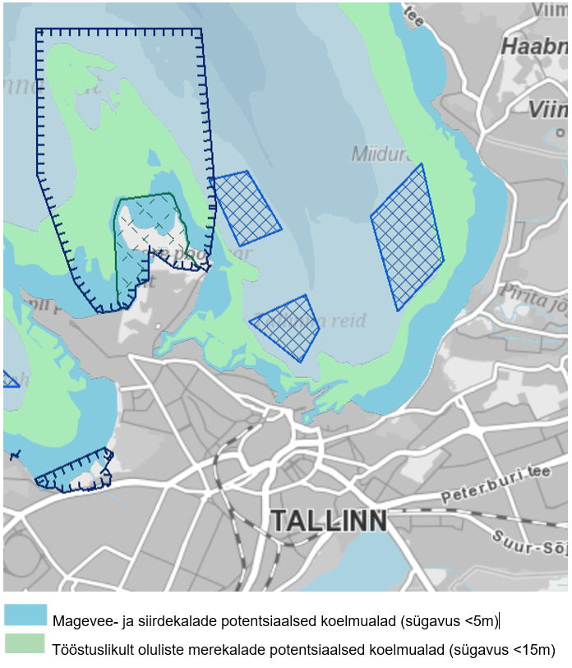
Joonis 2-1. Potentsiaalsed koelmualad (väljavõte mereala planeerigu kaardist)

Mereala planeeringu seletuskirja ptk 5.6 ja 5.7 nimetab ära tiheasustusaladega piirneva rannikumere jahutuseks ja soojusenergiaks kasutamise võimaluse. Planeering seab tingimused merepõhjas paikneva taristu edendamisele, kuid ei määra olemasolevate ja perspektiivsete torujuhtmete ruumilisi asukohti. Suunistena tuuakse planeeringus välja vajadus kõrgema riskiga piirkondades (nt ristumine laevateedega, jää liikumine madalaveelises piirkonnas vms) kaitsta torujuhet võimalike ohuallikate eest, kas katta nt betoonplaatidega või süvistada merepõhja. Lisaks peaks torujuhtme välispind võimalusel olema neutraalse reaktsiooniga ja võimaldama organismide kinnitumist. Torujuhtmete rajamisel on läbi sobiva tehnilise lahenduse ning asukohavaliku vajalik välistada olulised ebasoodsad mõjud kaitstavatele loodusobjektidele ja ebasoodsad mõjud Natura 2000 võrgustiku aladele. Vajalik on koostöö Keskkonnaametiga. Samuti tuleb teha hoonestusloa taotluse staadiumis koostööd Muinsuskaitseametiga, vältimaks merepõhja kultuuripärandi kahjustamist ning Kaitseministeeriumiga, selgitamaks välja võimalike ajalooliste lõhkekehade ja ohtlike objektidega arvestamise vajadus.
Kavandataval tegevusel puudub vastuolu Eesti mereala planeeringuga.

Tallinna üldplaneering
Tallinna linna kehtiv üldplaneering on võetud vastu 11.01.2001 Tallinna Linnavolikogu otsusega nr 3. Tallinna üldplaneeringu kohaselt jääb kavandatava torujuhtme maismaaühendus sadamaala funktsiooniga territooriumile. Alal on põhiliselt ette nähtud sadamategevusega seonduv, muid tegevusi otseselt ei välistata. Planeeringus märgitakse, et tehnovarustuse arengu tehnilised küsimused lahendatakse teemaplaneeringute, arenguskeemide ja linnaosade või veel väiksemate alade planeeringutega.
Kavandataval tegevusel puudub vastuolu Tallinna üldplaneeringuga.

Põhja-Tallinna linnaosa üldplaneering (koostamisel)
Põhja-Tallinna linnaosa üldplaneeringu koostamine algatati 2006. a, et kehtivat Tallinna üldplaneeringut Põhja-Tallinna piirkonna osas täpsustada ning kaasajastada. Koostatava üldplaneeringuga on reserveeritud kaugjahutusjaamade/soojuspumbajaamade üldised asukohad Põhja-Tallinna linnaosas (vt joonis 2-2).
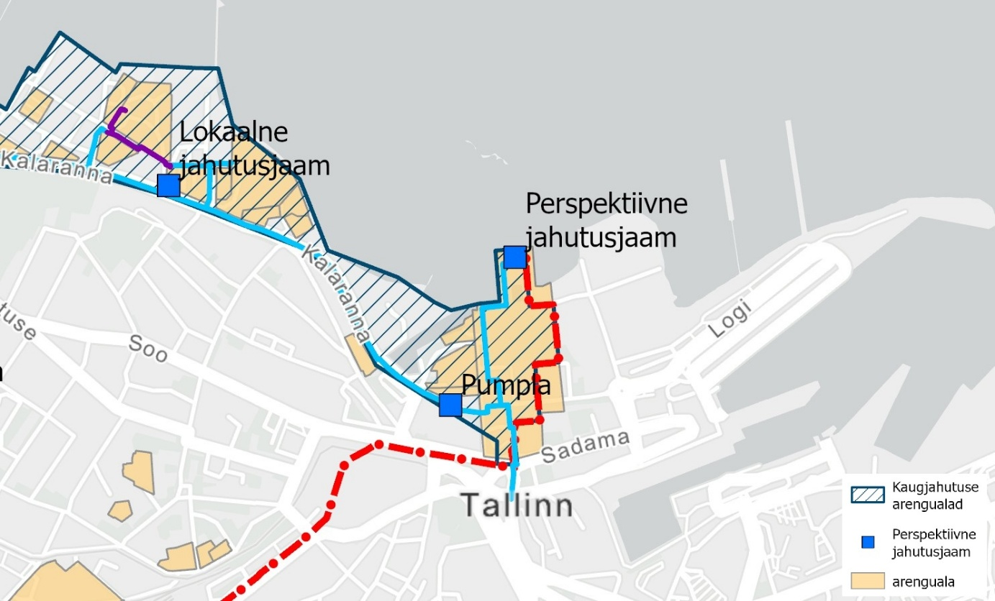
Joonis 2-2. Väljavõte koostatava Põhja-Tallinna linnaosa üldplaneeringu kaugjahutuse tehnovõrkude kaardist (allikas: https://www.tallinn.ee/et/ruumiloome/pohja-tallinna-linnaosa-uldplaneering)
Üldplaneeringu piirangute ja väärtuste kaardi kohaselt paikneb Logi tn 6 asukohast u 400 m kaugusel läänes Kalaranna supluskoha kaitsevöönd (joonis 2-3). Kalaranna liivarand on koostatava üldplaneeringu kohaselt piirkondliku tähtsusega avaliku rannaalaga supluskoht, mis peab vastama Terviseameti nõuetele ning mille välispiirile lähemal kui 200 m ei tohi olla heitveesuublaid.
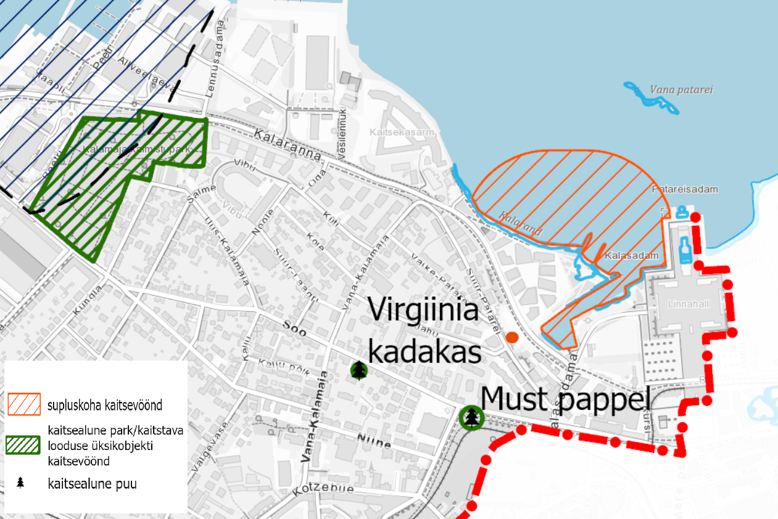
Joonis 2-3. Väljavõte koostatava Põhja-Tallinna linnaosa üldplaneeringu piirangute ja väärtuste kaardist (allikas: https://www.tallinn.ee/et/ruumiloome/pohja-tallinna-linnaosa-uldplaneering)
Kavandatav tegevus on kooskõlas koostatava Põhja-Tallinna linnaosa üldplaneeringuga, kuna kavandatava jahutusjaama väljalask jääb Kalaranna supluskoha kaitsevööndist väljapoole.

Paljassaare ja Russalka vahelise rannaala üldplaneering
Paljassaare ja Russalka vahelise rannaala üldplaneering kehtestati Tallinna Linnavolikogu 09.12.2004 määrusega nr 545.
Planeeringu seletuskirja kohaselt jäävad kavandatava tegevuse mõlemad alternatiivsed maa-ala asukohad planeeringu Kesklinna osasse, mis ulatub Russalka mälestussambast Patarei kaitsekasarmuni. See osa ranna-alast on planeeritud valdavalt avalikuks kasutuseks eelkõige läbi rannapromenaadi. Logi tn 6 kinnistu jääb kavandatava soojuspumbarajatise asukohas haljasala juhtfunktsiooniga maale ning alale nr 10 - Logi tn, Rumbi tn pikenduse ja mere vaheline ala (joonis 2-4). Üldplaneeringu kohaselt on haljasala maa avalikult ja rekreatsiooni eesmärkidel kasutatav roheala. Alal nr 10 tuleb arvestada sellega, et jalakäijatele oleks tagatud avalik juurdepääs rannapromenaadile. Rannapromenaadile pole lubatud rajada piirdeid, v.a kujunduselementidena. Jahi- ja reisisadama maal võib rajada piirdeid vaid aladele, kus jalakäijate liikumine võib olla ohtlik.
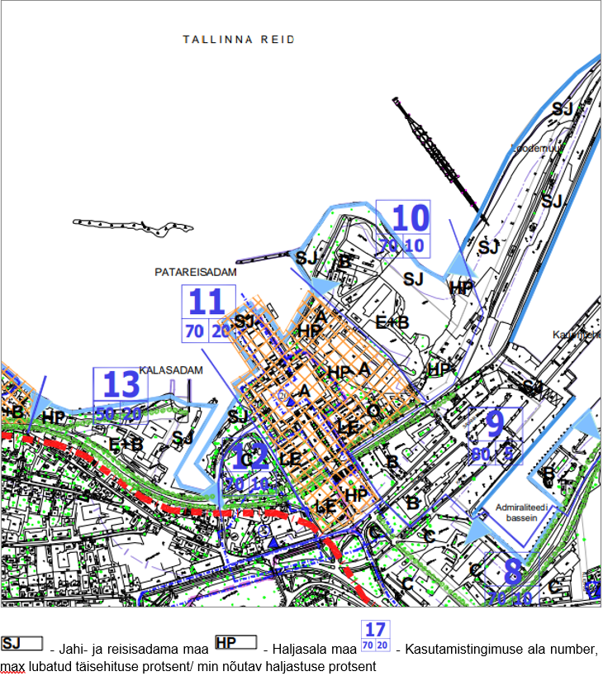
Joonis 2-4. Väljavõte Paljassaare ja Russalka vahelise rannaala üldplaneeringu ehitustingimuste kaardist
Kavandataval tegevusel puudub vastuolu Paljassaare ja Russalka vahelise rannaala üldplaneeringuga.

A-reisiterminali ning kruiisiterminali ala detailplaneering (vastuvõtmisel)
A-reisiterminali ning kruiisiterminali ala DP ja KSH algatati Tallinna Linnavolikogu 28. november 2019 otsusega nr 148. DP-ga kavandatakse moodustatavatele kruntidele rajada promenaad ja ehitada äri- ja/või tootmishooned. Lisaks nähakse DP-s ette uus multifunktsionaalne kai. Kai hakkab teenindama 1350 tonni ületava veeväljasurvega aluseid ning kai rajamine toob kaasa vajaduse merepõhja tahkete ainete uputamiseks (kai ehituse käigus). A-reisiterminali ning kruiisiterminali ala DP-s ja KSH-s on arvestatud soojuspumbajaama rajamisega (joonis 2-5).
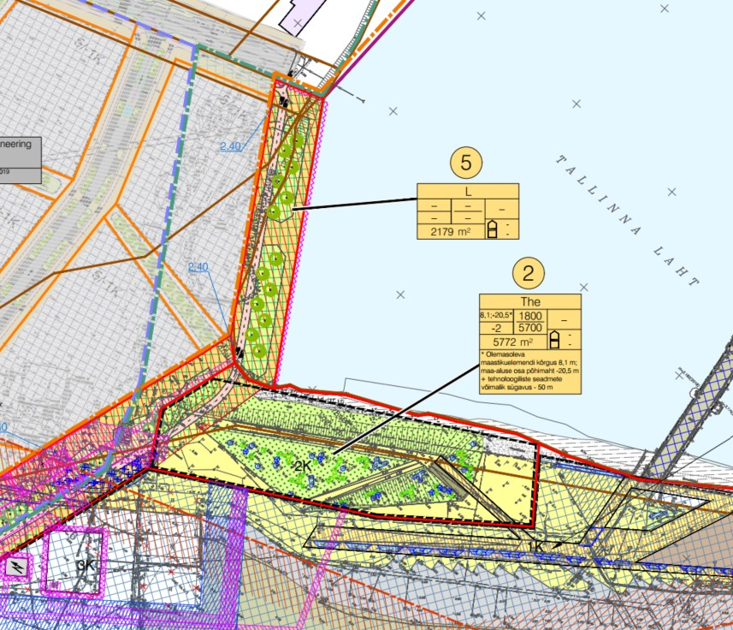
Joonis 2-5. Väljavõte A-reisiterminali ning kruiisiterminali ala DP joonisest (DP koostaja K-projekt Aktsiaselts, lahendus seisuga 23.07.2025)

Kavandataval tegevusel puudub vastuolu A-reisiterminali ning kruiisiterminali ala detailplaneeringuga.

Vanasadama põhjaosa detailplaneering (koostamisel)
Vanasadama põhjaosa detailplaneeringu koostamine algatati Tallinna Linnavolikogu 31.10.2019 otsusega nr 144. Detailplaneeringu eskiislahenduse ja lähteseisukohtade avalik väljapanek toimus perioodil 14.12.2022-12.01.2023. Planeerimisprotsessi kohaselt järgnevad detailplaneeringu valmimisele enne kehtestamist veel vastuvõtmise ja avalikustamise etapid.
Vanasadama ala arendamise laiem eesmärk on muuta kogu südalinna vahetus läheduses asuv endine suletud sadama territoorium ja praegune tühermaa atraktiivseks ja inimsõbralikuks linnaruumiks. Kogu sadama-ala jaoks asukohale väärika ideelahenduse saamiseks korraldati 2017. aastal rahvusvaheline arhitektuurikonkurss, mille võitis Londoni arhitektuuribüroo Zaha Hadid Architects. Võidutöö lahendus Vanasadama Masterplan 2030 on arenduskavaks Tallinna Vanasadama ala arendamisel.
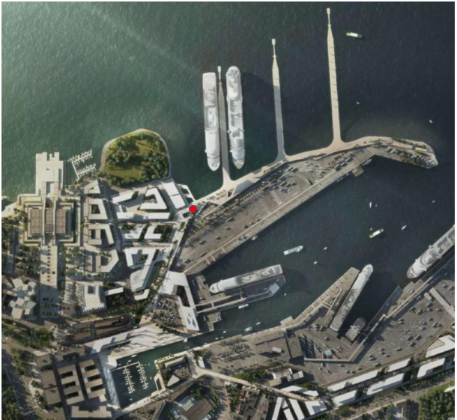
Joonis 2-6. Väljavõte Vanasadama arendusplaani visualiseeringust (allikas: Vanasadama arendusplaan Masterplan 2030). Pildile lisatud kavandatava soojuspumbajaama hoone võimalik asukoht (punane täpp).

Joonisel 2-6 on väljavõte Masterplan 2030 raporti visualiseeringust ning joonisel 2-6 väljavõte Vanasadama põhjaosa detailplaneeringu põhijoonisest seisuga 13.06.2025. Kavandatava tegevuse ala jääb DP alast idapoole ja DP alale ei ulatu.

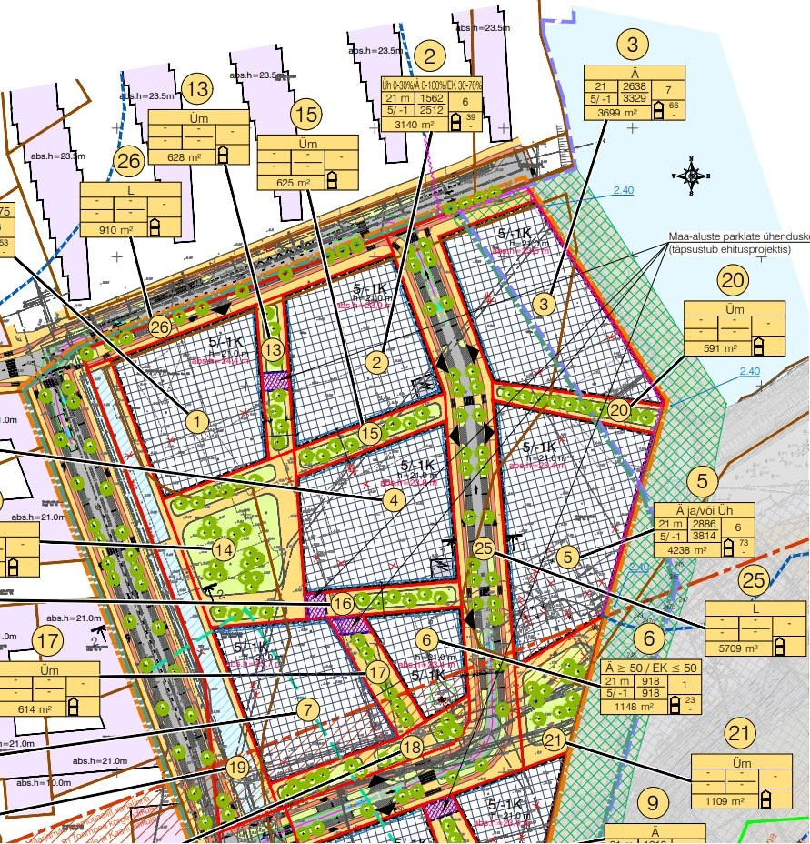
Joonis 2-6. Väljavõte Vanasadama põhjaosa DP põhijoonisest seisuga 13.06.2025. Kavandatav tegevus jääb DP alast väljapoole.
Kavandataval tegevusel puudub vastuolu koostatava Vanasadama põhjaosa detailplaneeringuga.

Logi tn 8, 9 ja 10 kinnistuste ning lähiala detailplaneering
Logi tn 8, 9 ja 10 kinnistuste ning lähiala DP kehtestati Tallinna Linnavolikogu 3. juuni 2007 otsusega nr 131. DP alusel toimub Logi ja Vööri tänava pikenduse vahelises osas mere piiri muutmine koos pinnase kaadamisega vette.

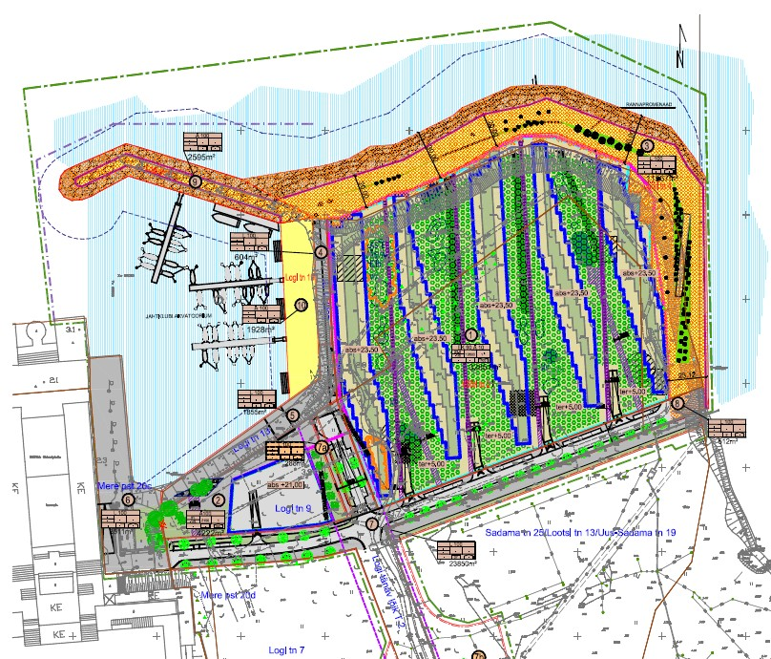
Joonis 2-7. Väljavõte 2.7 Logi tn 8, 9 ja 10 kinnistuste ning lähiala detailplaneeringu põhijoonisest (DP koostaja K-projekt Aktsiaselts, 04.12.2008)

Toru asukoha projekteerimisel ja tööde teostamisel tuleb arvestada DP-ga kavandatud tegevustega, ennekõike kaldajoone muutmisega.

MÕJUTATAVA KESKKONNA KIRJELDUS

Maakasutus ja kultuuriväärtused
Kavandatav tegevus näeb ette veevõtu ja vee ärajuhtimise torustiku paigutamist Tallinn lahte. Meres asuv torustik ühendatakse kalda-alal Logi tn 6 kinnistule ehitatava soojuspumba rajatisega. Kinnistu paikneb mereääres, piirkonnas paiknevad tootmis- ja ärimaa ning transpordimaa sihtotstarbega kinnistud (joonis 3-1). Lähimad elamumaa sihtotstarbega kinnistud jäävad Logi tn 6 suhtes läänesuunas ja asuvad võimalikust soojuspumba rajatise asukohast ca 200 m kaugusel.
Soojuspumba rajatis on kavandatud täielikult maa-alusena, sarnanedes nt Reidi tee sademevee pumplaga.
Logi tn 6 (katastriüksus 78401:114:0113) kinnistu pindala on 24 850 m² ja selle sihtotstarve on 100% tootmismaa. Kinnistu külgneb põhjast ja idast Vanasadama veeala ning kaidega nr 24, 25, 26 ja 27 ning lõunast ja läänest aadressil Logi tn 2 // 4 // Sadama tn 25 paikneva Vanasadama Läänemuuli kinnistuga (katastriüksus 78401:101:5489, sihtotstarve 60% tootmismaa ja 40% ärimaa).
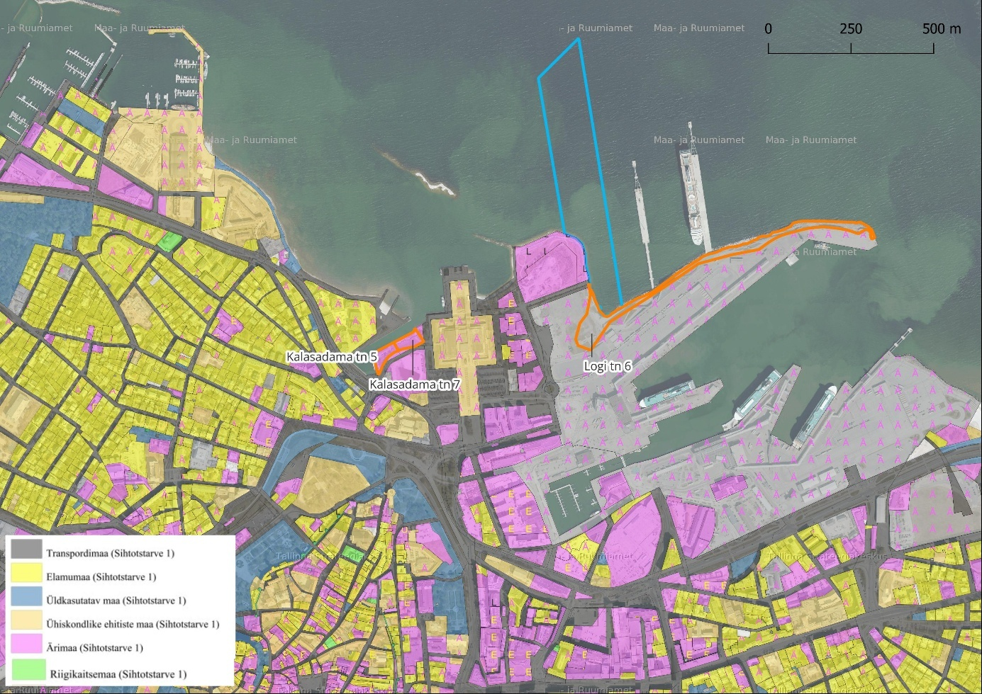
Joonis 3-1. Kavandatava tegevuse ümbruse maakasutus katastriüksuse sihtotstarbe järgi (allikas: Maa- ja Ruumiameti maakatastri andmed seisuga 15.07.2025)
Logi tn 6 kinnistul paikneb arheoloogiamälestis registrinumbriga 31028 (arheoloogiline leiukoht Tallinna Vanasadam). Soojuspumbajaama kaldal paikneva rajatise asukoht ning ka u 1,5 km ulatuses torujuhtme võimalik asukoht jäävad Tallinna vanalinna muinsuskaitseala kaitsevööndisse.

Pinnas, geoloogia ja hüdrogeoloogia
Logi tn 6 kinnistu tingimuste kohta on võimalik teavet saada 1996. a Härjapea kollektori mereväljalasu ehitusgeoloogilise kaardistamise aruandest. Tuginedes nimetatud ehitusgeoloogilisele uuringule paikneb ala endise merelahe täidetud maa-alal, täitepinnase paksuseks on 7-9 m. Täitepinnase all paikneb merelistest liivadest moodustunud looduslik pinnas, liivade kogupaksus on u 10 m. Liivade all lasub 6..18 m paksune voolava konsistentsiga savipinnaste kompleks. Pinnasevee tase on seotud merevee pinnaga ja võib sõltuvalt veetaseme kõikumisest lahes muutuda kuni 2 m ulatuses.
Soojuspumbajaama kaldale ehitatava rajatise asukoht paikneb kaitstud põhjaveega alal, kus põhjaveekiht on kaetud regionaalse veepidemega. Logi tn 6 kinnistu jääb Kambriumi-Vendi põhjaveekogumi alale. Kambriumi-Vendi põhjaveekogumi koondseisund hinnati 2020. a heaks.

Pinnavesi
Torujuhtme rajamisega kaasneb tahkete ainete uputamine Tallinna lahte. Tallinna lahe pinnaveekogumiks on Muuga-Tallinna-Kakumäe rannikuveekogum, mille koondseisund on riikliku seire põhjal hinnatud kesiseks perioodidel 2010-2012 ning 2015 ja halvaks perioodidel 2013-2014 ning 2016-2023.
Muuga-Tallinna-Kakumäe rannikuveekogumi ökoloogiline seisund hinnati riikliku keskkonnaseire andmeil kesiseks ka 2024. a seiretulemuste põhjal. Kesise seisundi määrasid seisundiklassi kvaliteedielemendid plankton ja põhjataimestik, põhjaloomastiku seisund hinnati heaks. Füüsikalis-keemilistest parameetrite osas hinnati üldlämmastiku sisalduse poolest kogumi seisund kesiseks, kuid üldfosfori sisalduse näitajad klassifitseerusid väga heasse seisundisse.
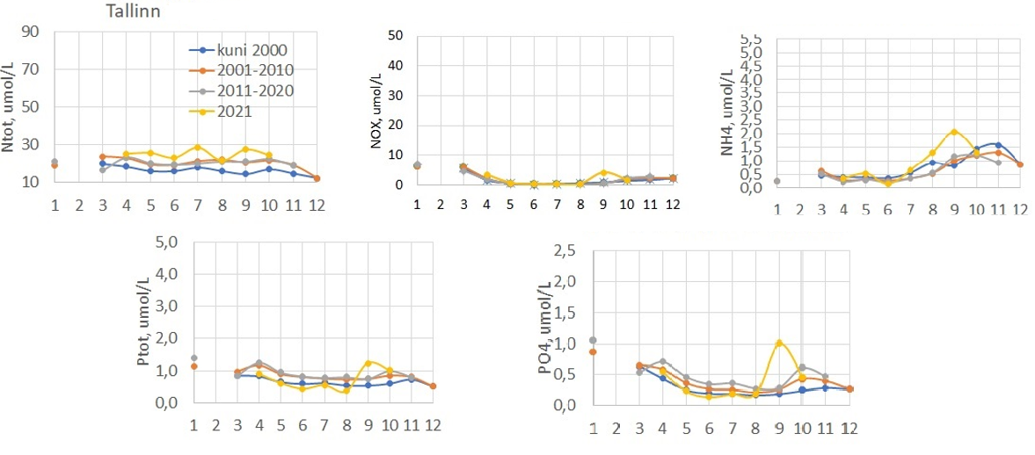
Joonis 3-2. Toitainete kuu keskmised kontsentratsioonid (µmol l⁻¹) pindmisel kihil (0–10 m) Tallinna lahe püsiseire veekogumis 1993–2000, 2001–2010, 2011–2020 ning 2021 aastal. Allikas: TÜ Eesti Mereinstituudi mereseire 2021 aruanne.
Riikliku rannikumere seire käigus jälgitakse muuhulgas ka toitainete kuu keskmiseid kontsentratsioone (µmol l⁻¹) pindmisel kihil (0–10 m) rannikumere püsiseire veekogumites. Mereseire 2021. aruandes esitatud info kohaselt on toitainete (üldfosfor, fosfaadid, üldlämmastik, nitraadid, ammoonium-lämmastik) kontsentratsioonid Tallinna lahes langustrendil (joonis 3-2).
Tallinna lahe jäätingimuste kohta leiab teavet Corson OÜ koostatud Tallinna Vanasadama uue, E (ida) kruiisikai rajamise keskkonnamõju hindamise aruandest (edaspidi Vanasadama E kruiisikai KMH). Aruandes tuuakse välja, et keskmine Tallinna lahe jääga kaetuse periood kestab ajavahemikus jaanuarist aprillini 70-80 päeva. Maksimaalne periood on olnud 150 päeva, laht on jäävaba hiljemalt mai keskpaigaks.

Taimestik ja loomastik ning rohevõrgustik
Tallinna lahes esinevateks peamisteks töönduslikku väärtust omavateks merekaladeks on räim, kilu, lest ja ogalik. Kudemiskohtadeks on tavaliselt avatud, hea veevahetuse, kivise põhja ja suhteliselt tiheda taimestikuga litoraalipiirkonnad. Mereala planeeringu kohaselt läbib kavandatava torujuhtme rannikupoolne osa potentsiaalseid kalade koelmualasid (vt ka joonis 2-1). Kuid Tallinna Vanasadama süvendustööde KMH aruande kohaselt ei sobi kaladele kudemiseks pidev ja intensiivse laevaliiklusega piirkond. Torujuhtme kavandatav asukoht jääb just laevaliikluse piirkonda.
Kavandatava soojuspumbajaama rajatise asukoha Logi tn 6 kinnistul ei leidu looduslikke või väärtuslikke taimekooslusi, sh loomastikule sobivaid elupaiku pakkuvaid kooslusi.
Soojuspumbajaama ja torujuhtme asukoht ei jää rohelise võrgustiku alale.

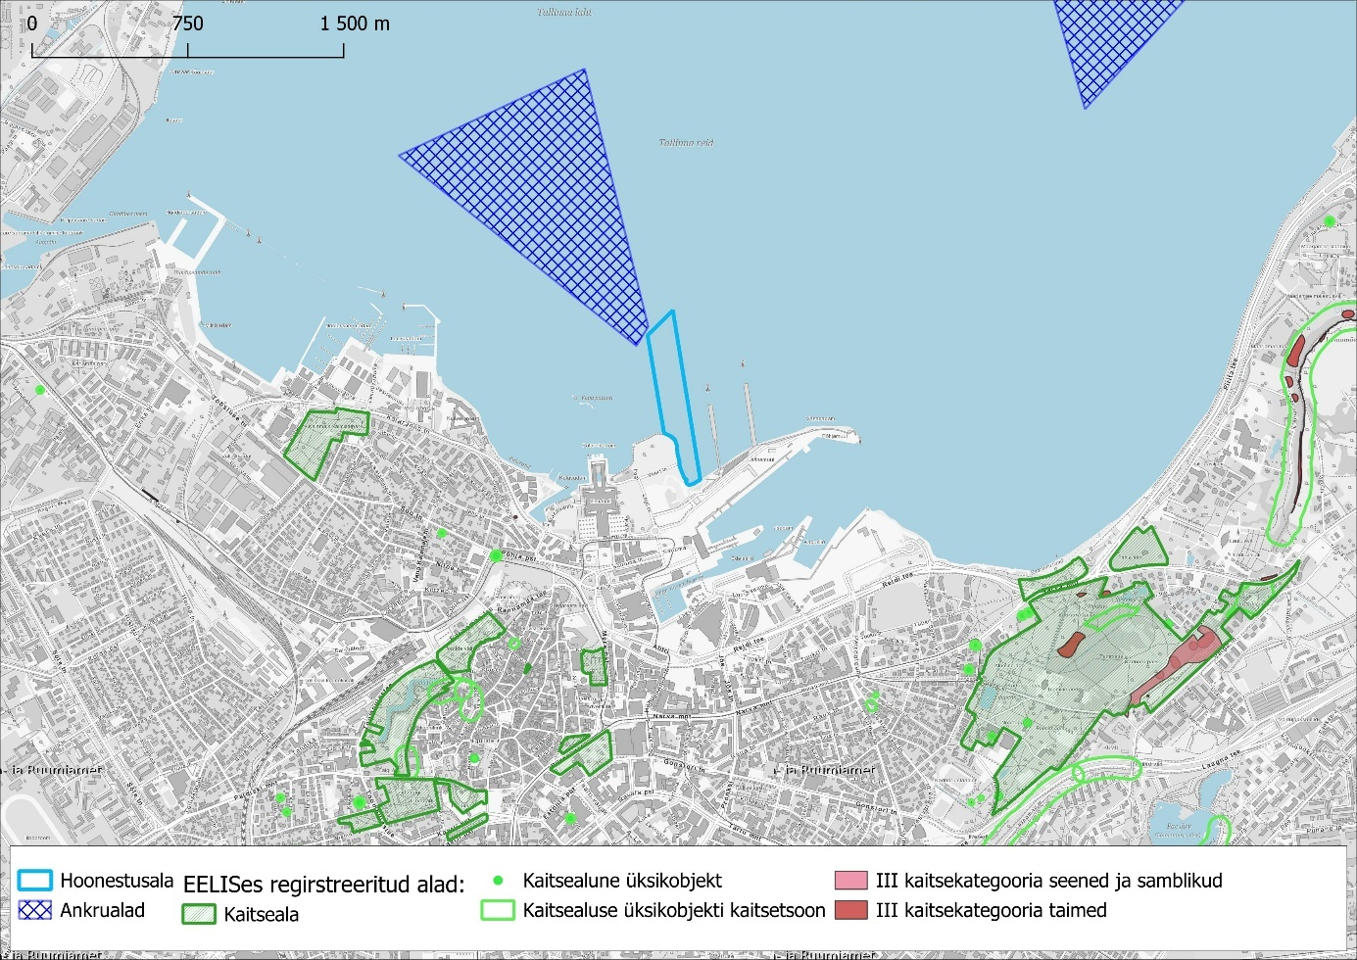
Joonis 3-3. Looduskaitselised objektid ning ankrualade paiknemine (aluskaart: Maa- ja Ruumiameti hallkaart 2025, EELIS avalik WFS kaardiandmete teenus 2025)

Kaitstavad loodusobjektid, sh Natura 2000 võrgustiku alad
Kavandatava torujuhtme asukohas ning Logi tn 6 kinnistutel looduskaitsealuste liikide leidumist registreeritud ei ole.
Kavandatava tegevuse alale lähimad Natura 2000 võrgustiku alad on Paljassaare linnuala (RAH0000095), mida siseriiklikult kaitstakse Paljassaare hoiualana (KLO2000168) ja Pirita loodusala (RAH0000039), mida siseriiklikult kaitstakse Pirita jõeoru maastikukaitsealana (KLO1000216). Mõlemad alad jäävad taotletava hoonestusloa alast ning võimalikest jaama asukohtadest üle 3 km kaugusele. Kavandatava tegevuse puhul on mõju Natura 2000 aladele välistatud.
EELIS kaardiandmete põhjal levib torujuhtme piirkonnas valdavalt loodusdirektiivis toodud elupaikade klassifikatsiooni kohaselt elupaigatüüp liivamadalad (1110), vähesel määral kalda lähedal ka elupaigatüüp laugmadalikud (1140) (joonis 3-4). Nimetatud elupaigatüübid on Eesti rannikuvetes laialt levinud, mistõttu ei ole kavandatava tegevuse piirkonda jäävaid alasid peetud vajalikuks arvata Natura 2000 võrgustikku.

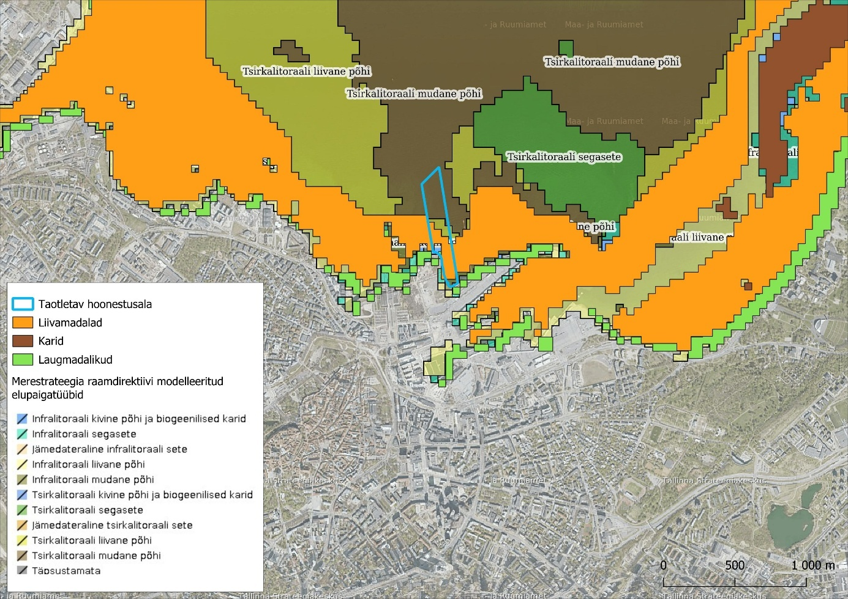
Joonis 3-4. Natura elupaigatüüpide esinemine hoonestusloa taotluse ala piirkonnas (aluskaart: Maa- ja Ruumiamet 2025, EELIS 2025).

KAVANDATAVA TEGEVUSEGA KAASNEV MÕJU
Käesoleva eelhinnangu eesmärgiks on välja tuua AS-i Utilitas Tallinna Soojus merevee soojuspumbajaama ning mereveevõtuks ja tagasijuhtimiseks kavandatava torujuhtme rajamisega kaasnevad võimalikud keskkonnamõjud. Järgnevates peatükkides on välja toodud tegurid ja mõjuvaldkonnad, mille puhul on kavandatava tegevuse iseloomu ja asukohta arvesse võttes ebasoodsa mõju avaldumise oht tõenäolisem või mille puhul on võimalik rakendada leevendusmeetmeid. Kõik soovitatavad leevendavad meetmed on esitatud peatükis 5. Võimalike mõjude analüüsimisel on vastavalt keskkonnaministri 16.08.2017 määrusele nr 31 „Eelhinnangu sisu täpsustatud nõuded“ arvesse võetud võimaliku mõju suurust, mõjuala ulatust, mõju ilmnemise tõenäosust, mõju tugevust, kestust, sagedust, pöörduvust ja võimalikke koosmõjusid.
AS-i Utilitas Tallinna Soojus merevee soojuspumbajaama rajamisel puudub otsene piiriülene mõju ja seepärast seda käesolevas eelhinnangus ei käsitleta. Samuti ei kaasne kavandatava tegevusega valguse, kiirguse ja lõhna teket, mistõttu ei ole nende mõjude käsitlemine asjakohane.
Natura 2000 alasid kavandatava tegevuse alale ning selle mõjualasse ei jää, seetõttu ei ole vajalik käesolevas eelhinnangus Natura 2000 aladele avalduvate mõjude eelhindamise läbiviimine.

Mõju merealale
Kavandatav tegevus näeb ette veevõtu ja vee ärajuhtimise torustiku paigutamist merepõhja Tallinna reidil. Merevesi pumbatakse läbi soojuspumbajaama kütte- ja jahutusseadmete ja kasutatud vesi juhitakse tagasi merre. Seda arvestades puudub tegevusel mõju Tallinna lahe veemahule.
Tallinna lahe ja Muuga-Tallinna-Kakumäe rannikuveekogumi veemaht on kokku orienteeruvalt 25 157 352 tuh m³. Kui talvisel perioodil on pumbatav veehulk kuni 0,5 m³/s (ehk 1,8 tuh m³ tunnis), siis arvestades Tallinna lahe ja Muuga-Tallinna-Kakumäe veekogumi veemahtu, on tunni lõikes pumbatav vee maht vaid 0,0000072 % kogu veemahust.
Rannikust ca 500 m kaugusele jääb Transpordiameti haldusalasse kuuluv ankruala. Meresõiduohutuse seaduse § 45 lg 8 kohaselt on navigatsiooniteabes avaldatud kaablist või torujuhtmest 0,5 meremiili (926 m) kaugusel keelatud tegevused, mis võivad kaablit või torujuhet kahjustada. Taotletava hoonestusloa ala jääb ankurdusala piirile lähemale kui 926 m, seetõttu tuleb kavandatav tegevus kooskõlastada Transpordiametiga, kes hindab ohu tekkimise võimalikkust ning vajadusel esitab omapoolsed tingimused ehitusprojekti koostamiseks ja nõuded torujuhtme tähistamiseks.
Lähtuvalt Tallinna Vanasadama süvendustööde keskkonnamõjude hindamise aruandes toodud modelleerimise tulemustele liigutavad hoovused vett ja toitaineid, aga ka väljavoolutorust väljuvat vett enamasti piki kallast, vaid põhjatuulte korral liigutavad hoovused vee avamere suunas. Soojuspumbajaamast tagastav vesi on võrreldes mereveega talvel jahedam ja suvel soojem. Tagastatava vee temperatuuri erinevus ei oma mõju veekeskkonnale ning elustikule, kuna tagastatava vee toru rajatakse piirkonda, mida läbib laevatee. See tähendab, et lisaks tuule poolt põhjustatud lainetusele seguneb vesi ka laevaliikluse põhjustatud vee liikumise tagajärjel ja võrreldes ümbritsevaga jahedamaid või soojemaid alasid väljalaske toru alale ei teki.
Tagastatava vee torustiku pikkus ja koht selgub projekteerimise käigus. Tagastatava vee torustiku asukoht jääb eelduslikult kas Tallinna Sadama akvatooriumi sisse või viiakse see akvatooriumist välja ning see asukoht asub kaldast ca 100…400 meetri kaugusel, kus mere sügavus on ca 10…17 meetrit. Antud asukoht asub otsestest laevaliikluse teedest väljas ega kujuta seetõttu ohtu laevaliiklusele. Merevee väljundtorustik on plaanitud projekteerida selliselt, et väljundtorustiku lõppkohas viiakse vee voolukiirus minimaalseks (kuni umbes 0,2 m/s, vt Lisa 3). Saavutamaks kuni umbes 0,2 m/s vee voolukiirust, on väljundtorustiku lõppu ühe võimaliku lahendusena võimalik projekteerida difuusor. Kui vesi väljub torustikust läbi difuusori, siis selle tulemusel seguneb väljuv vesi ühtlaselt torustiku ümber oleva vee-keskkonnaga ja voolukiirusest tingitud mõjud on minimaalsed, sh oht merepõhja setete ümberpaigutamiseks.
Kuna kavandatav torujuhe paikneb sadama alal, siis on oluline projekteerimise ja ehitustööde ajal teha koostööd sadama omaniku ning Transpordiametiga. Torustiku paiknevuse ja pikkuse projekteerimisel tuleb arvesse võtta ohte laevaliiklusele.
Soojuspumbajaama torujuhtme rajamisel ei ole põhjust eeldada merealale olulise negatiivse mõju ilmnemist. Torujuhtmete rajamise üksikasjad (täpne asukoht/tehniline lahendus jms) täpsustuvad loamenetluste raames. Torustiku projekteerimisel tuleb arvesse võtta piirkonnas olevaid teisi rajatisi ja olemasolevaid kaableid. Projekteerimise käigus tuleb arvestada, et erinevad kaablid ja rajatised üksteist võimalikult vähe mõjutaksid. Projekteerimise käigus tuleb arvestada, et väljuva vee torustik tuleb projekteerida selliselt, et oleks välistatud merepõhja setete ümberpaigutamise oht.

Mõju maakasutusele ja kultuuriväärtustele
Meres asuv torustik ühendatakse kaldale ehitatava soojuspumbajaama rajatisega, mis on oma olemuselt tehniline rajatis. Arvestades, et rajatis ehitatakse sadama piirkonda, kus paikneb teisi sarnaseid objekte, ei ole kavandatava rajatise mõju maakasutusele märkimisväärne. Soojuspumba rajatis on kavandatud täielikult maa-alusena ning piirkonna visuaalne üldmulje ei muutu.
Maa-alune rajatis ei takista Paljassaare ja Russalka vahelise rannaala üldplaneeringuga ettenähtud rannapromenaadi ehitamist.
Mereveetorude paigaldamine võib kahjustada veealust kultuuripärandit. Muinsuskaitseseaduse (MuKS) § 32 lg 2 kohaselt tehakse veealuse kultuuripärandi kaitseks territoriaalmeres enne ehitamist, sealhulgas rajatise ja seadmestiku paigaldamist või veealuse kultuuripärandi säilimist ohustada võiva muu tegevuse kavandamist uuring.
KMH eelhinnangu koostamise ajaks on AS Utilitas Tallinn Soojus poolt teostatud esmased sonariuuringud torustike trassile, eesmärgiga välja selgitada veealuste objektide olemasolu sh võimalike veealuste kultuuriväärtusega asjad ja kultuurkiht kavandatavate torujuhtme lähiümbruses. Meremõõdukeskus OÜ poolt teostatud esmaste uuringute kohaselt ei ole torujuhtme trassil veealuseid objekte, mida võib käsitleda kui kultuurimälestist. Uuringu käigus märgatud väiksemate objektide vaatlus teostatakse järgmiste uuringute käigus ning sealjuures kaasatakse vajadusel allveearheoloogiliste uuringute pädevusega eksperte. Vajadusel viiakse allveearheoloogiline uuring läbi enne ehitamist projekteerimise käigus siis, kui torujuhtme täpne asukoht kattub kultuuriväärtusega asjade ja/või kultuurkihiga ning on selge, et konkreetse ehitamise/ehitise mõjuga võib avalduda oht veealusele kultuuripärandile.
Torujuhtme kaldale rajatav ehitis ning osa toru asukohast jäävad kultuurimälestise kaitsevööndisse ja seda sõltumata alternatiivist. Seetõttu tuleb ehitamine vastavalt muinsuskaitseseaduse § 58 lõikele 1 kooskõlastada Muinsuskaitseametiga. Juhul kui selgub, et kavandatav ehitustegevus ja/või selle mõjuala kattub siiski eelnevalt välja selgitatud kultuuriväärtusega asjade ja/või kultuurkihiga ja võib veealuse kultuuripärandi säilimist ohustada (MuKS § 32 lg 2-3, kultuuriministri 15.05.2019 määruse nr 25 § 10), teostatakse enne ehitamist (projekteerimise käigus) vajadusel ja asjakohaseid ekspert kaasates täiendav allveearheoloogiline uuring ja selle tulemused esitatakse Muinsuskaitseametile.

Mõju pinnasele
Ehitusaegne mõju meres paiknevale pinnasele seisneb eeskätt materjalide merre paigutamises. Mere põhjas setete ümberpaigutamine klassifitseerub süvendamise alla, mille puhul KeHJS § 6 lg 1 p 17 alusel loetakse olulise keskkonnamõjuga tegevuseks süvendamist alates pinnase mahust 10 000 m³.
Merevee soojuspumbajaama torustiku uputamisel merepõhja on vajadus, et torujuhe paikneks suhteliselt tasasel aluspinnal. Tallinna lahe merepõhi on antud torujuhtme piirkonnas tasane ning üldiselt setete ümberpaigutamist KMH eelhinnangu koostamisel ette ei nähta, va torujuhtme kaldapoolne osa, kus torustik paigutatakse merepõhja pinnasesse. Torujuhtme projekteerimisel ja rajamisel on eesmärgiks merepõhja suuremahulise süvendamise vältimine eelkõige torujuhtme asukoha valiku teel. Samuti aitab silumisvajadust vältida teatud paindumisvõimega plastiktorude kasutamine.
Merevee soojuspumbajaama torustik algab madalaveelisel alal ning torustiku väljumisel soojuspumbajaamast on vajadus pinna süvendamiseks, et kaitsta torustikku ohtude eest. Süvendamine on vajalik, et jõuda torustikuga sügavusele ca 8,5 meetrit. Süvendamine toimub madalaveelisel lõigul, mis on ca 26 meetrit pikk. Vastavalt Corson OÜ ekspertarvamusele (vt Lisa 1) on orienteeruv süvendamise maht 1560-2650 m³, mis on märgatavalt alla 10 000 m3. Süvendamise eeldatav maht sisaldab nii merrelasu kui ka veevõtu torustike mahtu.
Torujuhtme merepõhja paigutamisel uputatakse tahkeid aineid, mille täpne kogus projekti käesolevas faasis ei ole teada, kuid mille maht jääb alla kohustusliku KMH künnise (10 000 m³). Uputatavateks tahketeks aineteks on plastiktorud ning nende külge paigaldatavad betoonankrud ning torustiku kaitseks kasutatavad betoonplaadid. Uputatavate tahkete ainete mahu esialgne kalkulatsioon on toodud lisas 3. Kui projekteerimise käigus selgub, et on vajadus torustike täiendavaks kaitseks madalaveelisel alal betoonplaatide näol, siis projekteeritakse vastavad lahendused enne ehitusloa taotlemist ning arvutatakse täiendavalt uputatavad mahud üle. Vastavalt Corson OÜ ekspertarvamusele on täiendava uputatava materjali maht maksimaalselt 600 m³, tahkete ainete uputamine veekogusse jääb igal juhul alla KeHJS § 6 lg 1 p 17¹ lävendi (10 000 m³).
Tallinna lahe meresetete puhul on olemas oht, et need sisaldavad sinna aegade jooksul settinud ohtlikke aineid. AS Utilitas Tallinna Soojus tellis soojuspumbajaama kaldaäärse piirkonna põhjasetete proovivõtu TalTech Meresüsteemide Instituudi mereökoloogia laborist, proovide võtmine Tallinna lahest toimus 11.09.2023. Proovid võeti atesteeritud proovivõtjate poolt, võetud proovid saadeti analüüside tegemiseks Eurofins Environment Testing Estonia OÜ laborisse (akrediteerimistunnistus nr L272).
Proovivõtupunktide asukohad on esitatud alloleva joonisel.
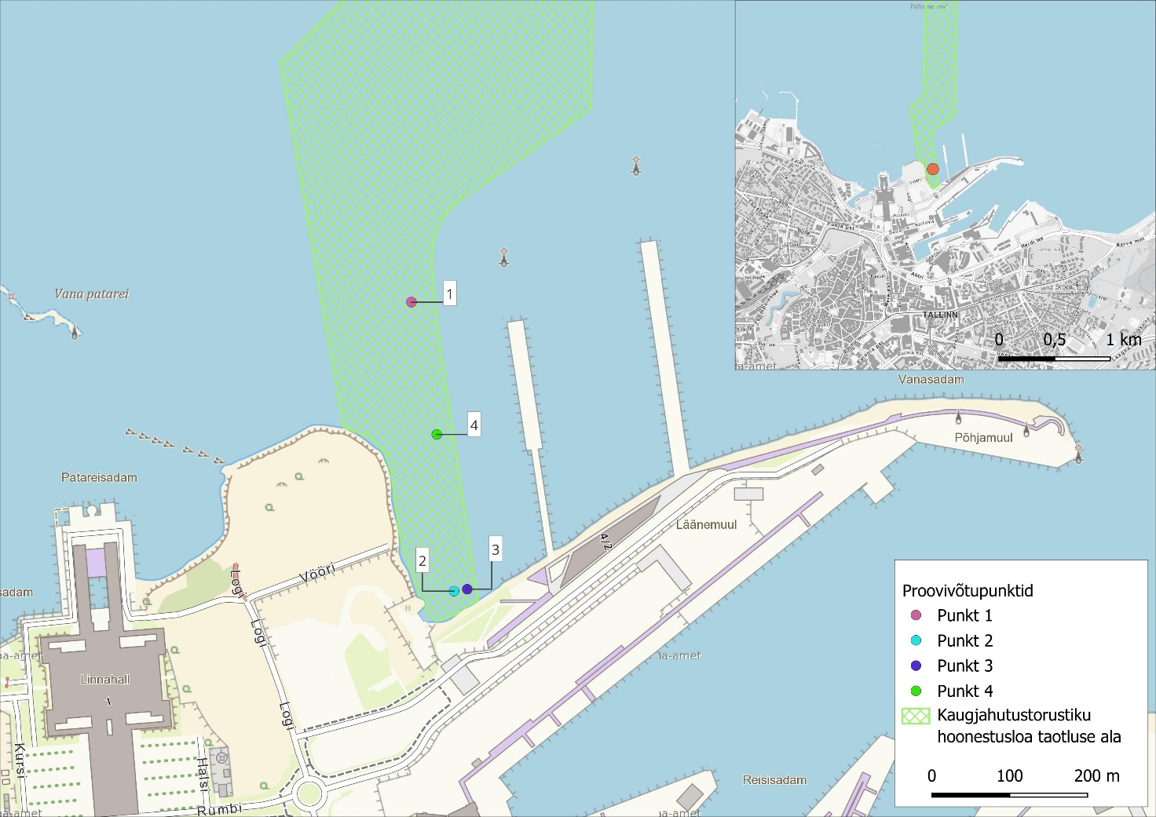
Joonis 4-1. Reostusuuringu proovivõtupunktide asukohad (aluskaart Maa-amet 2023)

Proovitulemuste võrdluses keskkonnaministri 24.07.2019 määrusega nr 28 kehtestatud piirväärtustega selgus, et piirväärtusi ületasid antratseeni ja tributüültina sisaldused, ülejäänud ainete sisaldused jäid alla kehtestatud piirväärtuste (vt tabel 4-1).

Tabel 4-1. Setteproovide tulemuste võrdlus kehtestatud siht- ja piirväärtustega
Aine | Ühik | Piir-väärtus põhja-settes  (kuivkaal) | Proov 1  (kuivkaal)* | Proov 2*  (kuivkaal) | Proov 3*  (kuivkaal) | Proov 4*  (kuivkaal)
As | mg/  kg | - | 3,6 | 2,5 | 2,7 | 2,9
Cd | mg/  kg | - | 0 | 0 | 0,43 | 0
Cr | mg/  kg | - | 24 | 24 | 19 | 19
Cu | mg/  kg | - | 30 | 19 | 21 | 18
Hg | mg/  kg | - | 0,28 | 0 | 0,15 | 0,17
Ni | mg/  kg | - | 9,4 | 5,2 | 5,7 | 5,5
Pb | mg/  kg | 53,4 | 34 | 18 | 26 | 26
Zn | mg/  kg | - | 55 | 55 | 72 | 43
Antratseen | µg/kg | 16 | 78 | 77 | 29 | 57
Benso(a)püreen | µg/kg | 2497 | 180 | 360 | 67 | 130
PCB | µg/kg | - | 15 | 14 | 6,3 | 8,5
TBT | µg/kg | 0,02 | 6,2 | 3,5 | 5,3 | 4,1
nonüülfenoolid (4-nonüülfenool) | µg/kg | 180 | 17 | 16,5 | 17 | 17
oktüülfenoolid (4-(1,1',3, 3'-tetrametüül­butüül)fenool) | µg/kg | 3,4 | 0 | 0 | 0 | 0
pentaklorobenseen | µg/kg | 400 | 0 | 0 | 0 | 0
pentaklorofenool | µg/kg | 119 | 0 | 0 | 0 | 0
trifluraliin | µg/kg | 3140 | 0 | 0 | 0 | 0
*aine sisalduse korral alla labori määramispiiri loetakse see 0-ks.

Settekihti mõjutavaks tegevuseks on kavandatava merevee soojuspumbajaama väljuva vee torustiku rajamine ja sellega seoses merepõhja süvendamine rannaäärses lõigus, kus mere sügavus langeb 0…8,5 m. Ülejäänud trassi alal süvendamist ei kavandata.
HELCOM süvendamise ja kaadamise juhendi kohaselt on üldjuhul eelistatud merepõhjast süvendatud pinnase jätmine merre. Sama juhendi p 6.3. a, b c ei ole vajalik setteanalüüside teostamine, kui tegemist on varasemalt puutumata mineraalse pinnasega, materjal koosneb peamiselt liivast, kruusast või kivist ning puuduvad olulised varasema ja praegused saasteallikad ja süvendatavad kogused on alla 10 000 m³ aastas. Antud juhul siiski setteproovid teostati, kuid nendega ei tuvastatud, et trassi piirkonnas võiks olla konkreetse saasteallika poolt põhjustatud keskkonnareostust. Antratseeni ja TBT sisaldused on tõenäoliselt seotud Läänemere üldise seisundiga ning laevatee paiknemisest kavandatava tegevuse piirkonnas. Kavandatav tegevus ei muuda pinnaveekogumi seisundit, kuna süvendatav materjal pärineb samast piirkonnast.
Ehitamise käigus tuleks pisteliselt hinnata väljakaevatavas pinnases keskkonnareostuse, eelkõige naftasaaduste esinemist lõhna ja visuaalse vaatluse teel. Reostunud pinnase või vee tuvastamisel on vajalik reostuskolde täpsem piiritlemine, reostusproovide võtmine ja tulemuste alusel hinnangu andmine pinnase erikäitluse vajadusele. Juhul, kui väljakaevatavas pinnases tuvastatakse reostus, siis on vajalik selle eraldi ladustamine. Pinnase saasteainete sisaldust tuleb võrrelda keskkonnaministri 28.06.2019 määruse nr 26 „Ohtlike ainete sisalduse piirväärtused pinnases“ nõuetega. Juhul kui pinnaseproovid näitavad reoainete sisaldust üle elumaa piirarvu, siis elamumaa sihtotstarbega kinnistutel ei ole selle kasutamine täitepinnasena lubatud. Reoainete sisaldusel üle tööstusmaa piirnormide tuleb pinnas anda üle vastavat keskkonnaluba omavale ettevõttele nõuetekohaseks käitlemiseks.
Madalaveelisel alal, peale süvistamistööd paigaldatakse torustikud ning taastatakse ranniku kallas tagasitäitega, milleks on sama süvistatud pinnas või kui süvistatud pinnas oli setteproovide tulemustest lähtuvalt reostunud, siis nt ehitusliiva või -kruusaga, mis ohtlikke aineid ei sisalda. Kalda taastamine loetakse ehituslikult tagasitäiteks ning see ei kuulu uputatavate tahkete ainete mahtu.
Pinnasetöödega, sh setete ümberpaigutamisega ei kaasne eeldatavalt olulist keskkonnamõju. Merepõhja süvendamise ja tahke aine uputamise mahud jäävad alla olulise keskkonnamõjuga tegevuse künnise.
Enne torujuhtme rajamise süvendustöid tuleb võtta merepõhjast setteproovid reostusohu tuvastamiseks. Ehitamise käigus tuleb pisteliselt hinnata väljakaevatavas pinnases keskkonnareostuse esinemise ohtu. Reostunud pinnase või vee tuvastamisel on vajalik reostuskolde täpsem piiritlemine, reostusproovide võtmine ja tulemuste alusel hinnangu andmine pinnase erikäitluse vajadusele. Reostuse avastamisel tuleb reostus likvideerida vastavalt seaduses ettenähtud korrale.

Mõju pinna- ja põhjaveele
Soojuspumbajaama tööks vajalik merevee pumpamise maht on hinnanguliselt 15 600 tuh m³ aastas (mis jääb alla KeHJS § 6 lg 1 p 19 lävendi). Merevesi võetakse Tallinna lahest ja suunatakse tagasi samasse veekogusse. Vesi pumbatakse läbi soojusvahetite. Soojusvaheti läbimisel ei välju merevesi torudest, ei segune muude vedelikega ega toimu ka mis tahes muud merevee keemilist töötlemist. Merevee omadused antud protsessi käigus ei muutu, torujuhtme süsteem on niinimetatud suletud süsteem („once through“), mille käigus merevee hapnikusisaldus ei muutu.
AS Utilitas Tallinna Soojus poolt seni teostatud merevee temperatuuri mõõtmiste kohaselt on hoovusest tingitud merevee temperatuuri ööpäevased kõikumised sarnases suurusjärgus mereveetoru sissevõtu ja väljalasu temperatuuride erinevusega (joonis 4-2). Projekteerimise faasis vajadusel läbiviidava modelleerimisega antakse täpsem vastus veevõtu ja tagasijuhtimisega kaasnevate temperatuurimuutustele merevees ning veekihtide segunemise mõjule, kuid arvestades, et tunni lõikes pumbatava vee maht moodustab vaid 0,0000072 % kogu veekogumi veemahust, siis ei ole põhjust eeldada, et tagasijuhitava vee temperatuur omaks märkimisväärset mõju merevee temperatuuri muutustele. Arvestades Tallinna lahe ja Muuga-Tallinna-Kakumäe rannikuveekogumi suurt veemahtu, on vee tsirkuleerimisest tingitud veetemperatuuri muutus väljalasu lähedal minimaalne.
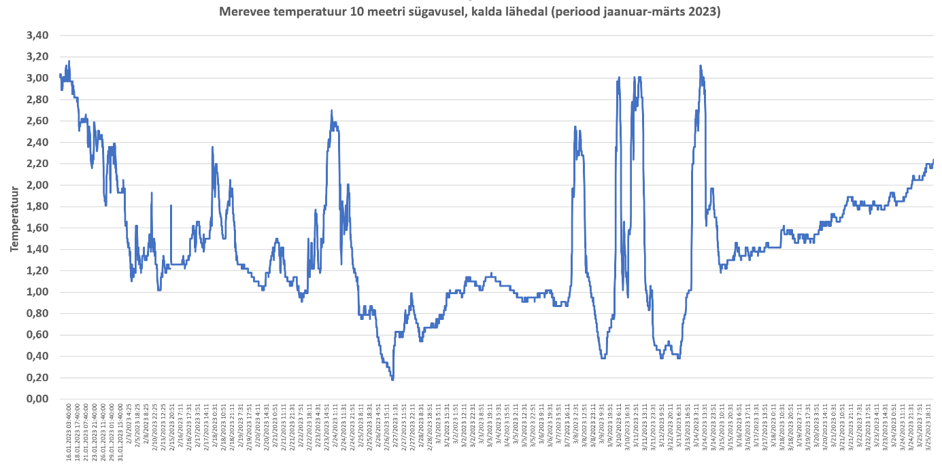
Joonis 4-2. Merevee temperatuuri mõõtmiste graafik perioodile jaanuar 2023 - märts 2023
Soojuspumbajaama ning torujuhtme rajamisega kaasneb teatav mõju heljumi ja põhjasetetest vabanevate toitainete kontsentratsiooni tõusu näol tegevuse lähemas piirkonnas. Heljumi sisalduse tõus võib negatiivset mõju avaldada eeskätt elustikule, teemat käsitletakse täpsemalt ptk 4.5. Põhjasetetest vabanevate toitainete kontsentratsiooni tõus on arvestades Tallinna lahe veemahtu ebaoluline ning ei mõjuta pinnavee üldist seisundit. Merevee pumpamisega ja tagasijuhtimisega ei kaasne toitainete lisandumist Muuga-Tallinna-Kakumäe lahe rannikuvee kogumisse.
Projekteerimise käigus projekteeritakse tagastatava vee väljundkohas torustik selliselt, et viia voolukiirus võimalikult madalaks, vältimaks heljumi leviku mõju ümbritsevale keskkonnale (vt. Lisa 3). Soojuspumbajaama käitamise ajal torujuhtme kaudu merevee tagasipumpamise mõju heljumi tekkele on ebaoluline. Voolukiirus merevee pumpamisel on väga madal (ca 0,1…0,2 m/s), mistõttu oht setete ümber paigutumisele on minimaalne ja pumbajaama igapäevase töö käigus heljumi teket ei prognoosita (vt. Lisa 3). Sellegipoolest viiakse vajadusel projekteerimise faasis läbi setete liikumise modelleerimine, mille käigus arvutatakse, kas kavandatud tegevusel on mõju Tallinna lahe setete liikumisele, sh hinnatakse veevõtu ja tagasijuhtimisega kaasnevat hüdrodünaamilist mõju hoovustele Tallinna lahes.
Torustiku kaudu juhitakse merevett, mistõttu ei teki võimaliku torustiku purunemise tagajärjel negatiivset mõju keskkonnal, küll aga võib kaasa tuua majandusliku kahju omanikule. Soojuspumbas kasutatav külmaaine ei tohi omada ohtu veekeskkonnale.
Merevee torujuhtme materjal ei tohi põhjustada ohtlike ainete lisandumist veekogumisse, torujuhtme pind peaks olema neutraalse reaktsiooniga.
Soojuspumbajaama maa-aluse rajatise ehitamiseks rajatakse Logi tn 6 kinnistutele süvend, millest betoneerimistööde perioodil tuleb välja pumbata pinnasevett (pinnasesse imbuvat mere- ja sademevett). Ehitustööde aegse pinnasevee ärajuhtimise puhul ei ole tegemist VeeS § 187 p 1 kohase pinnavee võtmisega vaid vett juhitakse merre ilma, et toimuks vee erikasutust. Pinnasevee merre pumpamine ei tohi põhjustada suuremaid heljumi kontsentratsioone kui 15-20 mg/l (vt ptk 4.5), vajadusel tuleb väljapumbatav pinnasevesi eelnevalt setitada nt mobiilsetes settevannides.
Ehitustööde teostamiseks pole vajalik põhjavee taseme alandamine (veealanduseks puurauke ei rajata) ning põhjaveevõttu ei toimu. Logi tn 6 kinnistu paikneb piirkonnas, kus põhjavesi on looduslikult väga hästi kaitstud maapinnalt lähtuva punkt- või hajureostuse suhtes, mistõttu puudub oht, et soojuspumba rajatise ehitustööd ning hilisem käitamine ohustaks põhjavee kvaliteeti.
Kavandatava tegevusega ei kaasne olulist mõju pinnaveele. Merevesi võetakse Tallinna lahest ja samas koguses vett juhitakse samasse veekogusse tagasi. Seega puudub mõju pinnavee kogusele. Soojuspumbajaama töö käigus merevee keemiline koostis ei muutu, samuti ei muutu vee hapnikusisaldus. Arvestades Tallinna lahe ja Muuga-Tallinna-Kakumäe rannikuveekogumi suurt veemahtu, milleks on 25 157 352 tuh m³, on ka veetsirkuleerimisest (prognoositud aastane vee maht 15 600 tuh m³) tingitud vee temperatuuri muutus väljalasu lähedal minimaalne.
Merevee soojuse kasutamine ei avalda mõju Muuga-Tallinna-Kakumäe lahe rannikuvee kogumi seisundile, mille halb seisund on põhjustatud eelkõige toitainete sisaldusest ning ohtlike ainete esinemisest elustikus ning veekogumi setetes.
Kavandatav tegevus ei ohusta põhjavee koguselist seisundit, sest tegevusega ei kaasne põhjaveevõttu. Soojuspumba rajatise asukohas on põhjavesi looduslikult väga hästi kaitstud ning mõju põhjavee kvaliteedile välistatud.

Mõju taimestikule ja loomastikule ning kaitstavatele loodusobjektidele
Keskkonnaameti poolt koostatud Reidi tee rannajoone kujundamise kaldakindlustuse rajamise ja mereala täitmise vee erikasutusloa keskkonnamõju eelhinnangus tuuakse välja, et Tallinna lahes on kaladele ohtlikuks näiduks heljumi kontsentratsiooni tõus üle 15-20 mg/l. Seega tuleb eelkõige madalama veega piirkondades ehitustehniliste võtetega vältida kõrgemat heljumi sisaldust kui 20 mg/l.
Kuigi teadaolevalt ei jää kavandatava tegevuse piirkonda kalade kudealasid, siis ettevaatusprintsiibist lähtuvalt tuleb torujuhtme rajamisel arvestada, et kalade peamine kudeperiood on 01.04 – 30.06 ning sel ajal vältida selliste tööde tegemist, mis kudemist häirivad.
Balticconnectori KMH-s toodi välja, et torujuhtme rajamisega kaasnev rannikumere põhjaloomastiku kahjustumine on ajutine ja sobiva põhjasubstraadi olemasolul, võivad põhjaloomastiku kooslused peale ehitustööde lõppu olenevalt ümbritsevatest keskkonnatingimustest 2–5 aasta jooksul taastuda. Põhjaelustiku koosluste arenemist soodustavad pinnad, mis võimaldavad organismide kinnitumist, nt antud projekti puhul torujuhtme betoonraskused.
Soojuspumbajaama töö käigus peamiseks ohuks elustikule on sattumine veevõtu torustikku, millega tuleb arvestada torustiku projekteerimisel.
Torujuhtme kavandatava asukoha kaldapoolne osa kattub vähesel määral loodusdirektiivis toodud elupaikadega liivamadalad (1110) ning laugmadalikud (1140). Kavandataval tegevusel puudub mõju eelnimetatud elupaikadele arvestades süvendustööde väikest mahtu võrreldes elupaigatüüpide pindalalise mahuga.
Soojuspumbajaama käitamisel ei teki müra, mis võiks häirida Tallinna lahe vee elustikku. Torustiku ehituse ajal kaasnev müra ei ületa laevaliiklusega seotud tavapärast müraolukorda. Ehitusega kaasnevate häiringute minimeerimiseks kavandatakse mürarikkamaid ehitusetappe kalade kudeperioodi välisele ajale.
Torujuhtme rajamisel välditakse perioodil 01.04 – 30.06 selliste tööde tegemist, mis võiksid häirida kalade kudemist.
Merevee sissevõtu torustiku projekteerimisel tuleb leida lahendus, mis minimeeriks veevõtul vee-elustiku sattumist torustikku.

Mõju õhukvaliteedile ja kliimale
Soojuspumbajaama rajamise järgselt avaldub positiivne mõju õhukvaliteedile ja seda välisõhu saasteainete heitkoguste vähenemise näol. Kavandatav jaam toodab sama palju soojusenergiat kui saaks nt 90 MW gaasikatlamajast. Selle võrra väheneb vajadus põletada fossiilseid või biokütuseid ning lisaks teistele välisõhu saasteainetele (nt CO, NO, NO₂, lenduvad orgaanilised ühendid) väheneb ka emiteeritava CO₂ kogus.
Soojuspumbajaama arendamine vähendab välisõhu saasteainete teket ning panustab kliimaneutraalsuse eesmärgi saavutamisse.

Jäätmekäitlus, energiamahukus ja loodusvarade kasutamine
Iga ehitustegevuse käigus tekib paratamatult teatud kogus ehitusjäätmeid. Keskkonnamõju vähendamiseks tuleb jäätmeteket võimalikult minimeerida ja võimalusel jäätmeid taaskasutada. Taaskasutuseks mittesobivad ehitusel tekkivad jäätmed tuleb käidelda vastavalt kehtivale korrale. Ohtlikud jäätmed (ka ehitustööde käigus leitavad) tuleb koguda muudest jäätmetest eraldi ning üle anda vastavat keskkonnaluba omavatele ettevõtetele.
Materjal, mis soojuspumbajaama kaldal asuva rajatise ehituskaeviku põhjast eemaldatakse, on kaevis maapõueseaduse (MaaPS) tähenduses. MaaPS § 96 lg 2 kohaselt ei käsitata kaevandamisena ehitamisel maapõues tehtavate tööde, nagu vundamendi rajamine jms, käigus kaevise tekitamist ja kasutamist. Küll aga on ehitamise käigus üle jääva kaevise võõrandamine või selle väljaspool kinnisasja tarbimine lubatud ainult Keskkonnaameti loal. Loa saamise nõuded sätestab MaaPS § 97 lg 2.
Kavandatava tegevuse elluviimisel kasutatakse loodusvarasid (nt liiv, kruus ja paekivi). Rajatiste ehituseks vajaminev materjal hangitakse maardlatest, mille avamise ja kasutamise keskkonnamõju on eraldi hinnatud ning projektiala piirkonnast loodusvarade kasutust ei toimu. Projektiala piirkonnas täiendav ebasoodne mõju puudub. Energiamahukuse osas on tegemist tavapärase ehitustegevusega, mille energiakulu ei põhjusta olulisi ebasoodsaid mõjusid.

Avariiolukordade esinemise võimalikkus, sh kliimamuutustest põhjustatud õnnetuste oht
Tööde käigus on teoreetiliselt võimalik kasutatava tehnikaga toimuv avarii. Ehitusperioodil tuleb avariiolukordade riski välistada korrektsete töömeetoditega. Ehituse töövõtja peab olema valmis hädaolukordadeks ja nende puhul vastavalt tegutsema. Tehnika korrasolekut tuleb jälgida igapäevaselt. Õlireostuse ohtu tuleb vältida töökorras tehnika kasutamisega. Naftasaaduste või muu reostuse tekkimisel tuleb töö kohe katkestada ning operatiivselt reostus likvideerida.
Kliimamuutustest tingituna sagenevad ekstreemsed ilmastikuolud nagu paduvihmad ning suured tormid. Soojuspumbajaama rajatise asukoht (Logi tn 6) paikneb üleujutusriskiga alal. Kuna rajatis on kavandatud maa-alusena, ehitatakse see veekindlana ning mereveetaseme tõus ja tormid soojuspumbajaama tööd ei mõjuta.
Tegevusega ei kaasne eeldatavalt suurõnnetuste või katastroofide tekke ohtu. Kavandatav tegevus aitab kaasa kliimamuutustega kohanemisel energeetika varustuskindluse tagamisele.

Sotsiaalmajanduslik mõju
Sotsiaalmajanduslike mõjude all peetakse KeHJS-e kohaselt silmas soodsat või ebasoodsat mõju inimese tervisele ning sotsiaalsetele vajadustele ja varale. Merevee soojuspumbajaama kaugkütte- ja jahutussüsteemi rajamine omab positiivset mõju. Võrreldes traditsiooniliste katlamajadega ei kaasne soojuspumbajaama tööga õhuheitmete teket. Seega aitab kavandatav jaam kaasa linnaõhu kvaliteedi parandamisele.
Keskkonnaministri 16.12.2016 määruse nr 71 „Välisõhus leviva müra normtasemed ja mürataseme mõõtmise, määramise ja hindamise meetodid“ lisa 1 kohaselt rakendatakse ehitustegevusele kella 21.00–7.00 tööstusmüra normtaset, mis tähendab, et selles ajavahemikus kehtivad kavandatava tegevusele tabelis 4-2 esitatud müra normtasemed.
Tabel 4-2. Ehitusmüra normtasemed
Müra kategooria | Aeg | Müra piirväärtus L_{pA,eq,T} [dBA] | Müra sihtväärtus L_{pA,eq,T} [dBA]
III kategooria – keskuse maa-alad,  IV kategooria – ühiskondlike hoonete maa-alad | Päev (7.00-23.00) | 65 | 55
 | Öö (23.00-7.00) | 50 | 45

Ehitustegevusega võib kaasneda ka vibratsiooni teket, kuna soojuspumbajaama hoone ehituse käigus on vaja suure tõenäosusega teostada rammimistöid. Vibratsiooni osas kehtivad rangemad nõuded eluhoonetele, ühiselamutele, koolieelsetele lasteasutustele ja tervishoiuteenustega seotud hoonetele. Lähimad vibratsiooni suhtes tundlikud hooned paiknevad Logi tn 6 kinnistust ca 750 m kaugusele. Vibratsiooni piirväärtused päevasele ja öisele ajavahemikule on esitatud tabelis 4-3.
Tabel 4-3. Vibrokiirenduse piirväärtused L_{av} (dB), α_{v} (m/s²)
Hooned ja ruumid | Päev (7-23) |  | Öö (23-07)
Hooned ja ruumid | Vibro-kiirenduse α_{v} piirväärtused (m/s²) | Vibro-kiirenduse tasemete L_{αv} piir-väärtused, (dB) | Vibro-kiirenduse α_{v} piirväärtused (m/s²) | Vibro-kiirenduse tasemete L_{αv} piirväärtused, (dB)
Olemasolevad
Elamute, ühiselamute ja hoolekandeasutuste, koolieelsete lasteasutuste elu-, rühma- ja magamistoad | 0,0126 (2,0¹) | 82 (2,0¹) | 0,00883 (1,4¹) | 79 (1,4¹)
Bürood ja haldushooned | 0,0252 (4,0¹) | 88 (2,0¹)
Projekteeritavad
Elamute, ühiselamute ja hoolekandeasutuste, koolieelsete lasteasutuste elu-, rühma- ja magamistoad | 0,00883 (1,4¹) | 79 (1,4¹) | 0,00631 (1,0¹) | 76 (1,0¹)
¹-baaskõvera koefitsient – kordaja, millega tuleb korrutada vibrokiirenduse baaskõvera arvväärtused
Ehitustehnika kasutamine tuleb lahendada viisil, mis tagaks vibrokiirenduse väärtused, mis ei põhjusta ohtu ümbritsevatele hoonetele. Ehitusaegse müra ja vibratsiooni mõju leevendamiseks tuleb müra- ja vibratsioonirikkaid ehitustöid teostada päevasel ajal.

JÄRELDUS, KESKKONNAMEETMED
Käesolev KMH eelhinnangus analüüsiti AS-i Utilitas Tallinna Soojus kesklinna merevee soojuspumba (sh selle oluliseks osaks oleva mereveetoru) rajamise ja käitamisega seotud keskkonnamõjusid.
Vastavalt KeHJS § 2² on keskkonnamõju oluline, kui see võib eeldatavalt ületada mõjuala keskkonnataluvust, põhjustada keskkonnas pöördumatuid muutusi või seada ohtu inimese tervise ja heaolu, kultuuripärandi või vara. Eelhinnanguga hinnati kavandatava tegevuse keskkonnamõju olulisust arvestades mõju suurust, mõjuala ulatust, kestust, sagedust ja pöörduvust, kavandatava tegevuse koosmõju muude asjakohaste toimuvate või mõjualas planeeritavate tegevustega ning ebasoodsa mõju tõhusa ennetamise, vältimise, vähendamise ja leevendamise võimalusi. KMH eelhinnangu andmisel lähtuti keskkonnaministri 16.08.2017 määrusest nr 31 „Eelhinnangu sisu täpsustatud nõuded“ (määrus nr 31).
Merevee soojuspumbajaama rajamise ja käitamisega seotud hinnangulised mahud on kokkuvõtlikult esitatud tabelis 6.1, mis iseloomustab, et KeHJS § 6 lg 1 p-des 17, 17¹ ja 19 sätestatud olulise keskkonnamõju lävendeid ei ületata.
Tabel 6-1. Merevee soojuspumba rajamise ja käitamisega kaasnevad vee pumpamise, pinnase süvendamise ning tahkete ainete uputamise mahud
Tegevus | Maht
Merevee pumpamise maht | 15 600 tuh m³ aastas
Veekogu põhja süvendamine | 2650 m³
Tahkete ainete uputamine veekogusse | 3900 m³

Soojuspumbajaama torujuhtme rajamisel ei ole ka eelhinnangust tulenevalt põhjust eeldada merealale olulise negatiivse mõju ilmnemist. Samuti ei kaasne kavandatava tegevusega mõju pinnavee kogusele, kuna merevesi võetakse Tallinna lahest ja samas koguses vett juhitakse samasse veekogusse tagasi. Soojuspumbajaama töö käigus merevee keemiline koostis ei muutu, samuti ei muutu vee hapnikusisaldus. Arvestades Tallinna lahe ja Muuga-Tallinna-Kakumäe rannikuveekogumi suurt vee mahtu, milleks on 25 157 352 tuh m3, on ka vee tsirkuleerimisest (prognoositud aastane vee maht 10 000 tuh m3) tingitud vee temperatuuri muutus väljalasu lähedal minimaalne. Soojuspumbajaama arendamine vähendab välisõhu saasteainete teket ning panustab kliimaneutraalsuse eesmärgi saavutamisse.
Tuginedes käesoleva eelhinnangu tulemustele ei ole kavandatava tegevuse elluviimisel alust eeldada olulise ebasoodsa keskkonnamõju kaasnemist KeHJS mõistes ning kavandatavale tegevusele KMH algatamine ei ole otstarbekas.
Järgnevalt on loetletud määruse nr 31 § 5 lõikele 2 tuginevad keskkonnameetmed, millega arvestada kavandatava projekti elluviimisel:
- Kalade peamisel kudeperioodil 01.04 – 30.06 välditakse selliste tööde tegemist, mis võiksid kudemist häirida .
- Projekteerimisel ja seadmete valikul tuleb arvestada kõiki keskkonnanõuded, teisi taristuid, laevateid jms.
- Projekteerimise ja ehitustööde ajal tuleb teha koostööd sadama omaniku ja Transpordiametiga, kuna kavandatav torujuhe jääb sadama alale ja ristub laevateega.
- Projekteerimise käigus tuleb arvestada, et soojuspumbajaamast väljuva vee torustik tuleb projekteerida selliselt, et oleks välistatud merepõhja setete ümberpaigutamise oht.
- Merevee sissevõtu torustiku projekteerimisel tuleb leida lahendus, mis minimeeriks veevõtul vee-elustiku sattumist torustikku
- Juhul kui selgub, et kavandatav ehitustegevus ja/või selle mõjuala kattub eelnevalt välja selgitatud kultuuriväärtusega asjade ja/või kultuurkihiga ja võib veealuse kultuuripärandi säilimist ohustada tuleb enne ehitamist projekteerimise käigus vajadusel ja asjakohaseid ekspert kaasates teostada täiendav allveearheoloogiline uuring, mille tulemused esitatakse Muinsuskaitseametile.
- Torujuhtme välispind kavandada võimalusel neutraalse reaktsiooniga materjalist, mis võimaldaks ka organismide kinnitumist.
- Soojuspumbas kasutatav külmaaine ei tohi omada ohtu veekeskkonnale.
- Heljumi leviku minimeerimiseks tuleb madalamas vees läbiviidavaid tahkete ainete uputamisega seotud töid teostada võimalikult väikese tuulekiirusega ilmastikuoludes. Soojuspumbajaama rajamisel väljapumbatava pinnasevee juhtimisel merre tuleb tagada, et heljumi sisaldus ei ületaks 20 mg/l.
- Enne torujuhtme rajamise süvendustöid tuleb võtta merepõhjast setteproovid reostusohu tuvastamiseks. Ehitamise käigus tuleb pisteliselt hinnata väljakaevatavas pinnases keskkonnareostuse esinemise ohtu. Reostunud pinnase või vee tuvastamisel on vajalik reostuskolde täpsem piiritlemine, reostusproovide võtmine ja tulemuste alusel hinnangu andmine pinnase erikäitluse vajadusele. Reostuse avastamisel tuleb reostus likvideerida vastavalt seaduses ettenähtud korrale.
- Müra põhjustavate tööde planeerimisel ning soojuspumbajaama käitamisel peab müraallika valdaja tagama, et müraallika territooriumilt ei levi normtaset ületavat müra. Lähtudes asjaolust, et planeeringuala mõjualasse jäävad elamumaad, siis edasisel projekteerimisel tuleb arvestada, et planeeringuala lähiümbruses olemasolevatel elamu maa-aladel ei tohi müratasemed ületada keskkonnaministri 16.12.2016 määrusega nr 71 „Välisõhus leviva müra normtasemed ja mürataseme mõõtmise, määramise ja hindamise meetodid“ kehtestatud mürataseme normatiive.
- Ehitusmüra tasemed ei tohi ehitusala lähedusse jäävatel elamu maa-aladel ajavahemikus 21.00-7.00 ületada keskkonnaministri 16.12.2016 määrusega nr 71 kehtestatud asjakohase mürakategooria tööstusmüra normtaset.
- Ehitus- ja kasutusaegsed vibratsioonitasemed peavad vastama sotsiaalministri 17.05.2002 määruses nr 78 „Vibratsiooni piirväärtused elamutes ja ühiskasutusega hoonetes ning vibratsiooni mõõtmise meetodid“ § 3 toodud piirväärtustele

LISAD
Lisa 1. Koormatava ala muudetud asendiplaan. K-Projekt AS töö nr 22103.
Lisa 2. Liiv, T (Corson OÜ). Ekspertarvamus meretoru süvendus ja täitemahtude kohta.
Lisa 3. Torustiku kirjeldus

Esialgselt kavandatud koridori ruumikuju on seisuga juuli 2025 leitav Maa- ja Ruumiameti geoportali hoonestuslubade rakendusest.
Tallinna Keskkonna- ja Kommunaalameti 18.10.2024 kiri nr 8-6/2080-2
Looduskaitseseaduse § 35 lg 31 kohaselt määratakse korduva üleujutusega ala piir mererannal üldplaneeringuga. Kui korduva üleujutusega ala piiri ei ole määratud, loetakse korduvalt üleujutatud ala piiriks üks meeter kaldajoone kõrgusväärtusest.
Kehtestatud Vabariigi Valitsuse 12.05.2022 korraldusega nr 146
Sinimajandus, ka sinine majanduskasv ehk blue growth – jätkusuutlik meremajandus, mis hõlmab kõiki merega seotud valdkondi: turismi, taastuvenergeetikat, vesiviljelust, kalandust, biotehnoloogiat, merepõhja maavarade kasutamist jms
Laevateed on mereala planeeringus toodud seisuga oktoober 2018.
Tallinna üldplaneering on leitav https://tpr.tallinn.ee/GeneralPlanning/Details/YP000150
Planeering on leitav https://tpr.tallinn.ee/GeneralPlanning/Details/YP000170
LEMMA OÜ. A-reisiterminali ning kruiisiterminali ala detailplaneeringu keskkonnamõju strateegiline hindamine. Tallinn, 2024
https://tpr.tallinn.ee/DetailPlanning/Details/DP043560
https://www.ts.ee/vanasadama-arendusplaanid/
Rakendusgeodeesia ja Ehitusgeoloogia Inseneribüroo. Härjapea kollektori mereväljalask. Ehitusgeoloogilised uuringud. Tallinn 1996. https://www.maaamet.ee/egf/index.php?lht=aru&id=28079
Marandi, A., Karro, E., Osjamets, M., Polikarpus, M., Hunt, M. 2020. Eesti põhjaveekogumite seisund perioodil 2014-2019. EGF 9416. Eesti Geoloogiateenistus, Rakvere. https://fond.egt.ee/fond/egf/9416
TÜ Eesti Mereinstituut, TTÜ Meresüsteemide Instituut. Mereseire 2024 aruanne, osa 1. Avamere ja rannikumere seire. Tallinn 2024. https://kese.envir.ee/kese/welcome.action
TÜ Eesti Mereinstituut. Mereseire 2021 aruanne, osa II Rannikumere seire. Tallinn 2022. https://kese.envir.ee/kese/welcome.action
Corson OÜ. Vanasadama uue, E (ida) kruiisikai rajamise keskkonnamõju hindamise aruanne. Töö nr 1202. Tallinn 2012.
TTÜ Meresüsteemide Instituut. Tallinna Vanasadama süvendustööde keskkonnamõju hindamise aruanne. Tallinn 2006.
https://www.eak.ee/?pageCus=akr&id=761
KKM 24.07.2019 määrus nr 28 „Prioriteetsete ainete ja prioriteetsete ohtlike ainete nimekiri, prioriteetsete ainete, prioriteetsete ohtlike ainete ja teatavate muude saasteainete keskkonna kvaliteedi piirväärtused ning nende kohaldamise meetodid, vesikonnaspetsiifiliste saasteainete keskkonna kvaliteedi piirväärtused, ainete jälgimisnimekirjaga seotud tegevused“, https://www.riigiteataja.ee/akt/131122021003
Keskkonnaameti 28. september 2017 korraldus nr 1-3/17/2532 „Tallinna Kommunaalametile vee erikasutusloa andmine ning keskkonnamõju hindamise algatamata jätmine“
Pöyry Finland Oy, Entec Eesti OÜ. Balticconnector, Soome ja Eesti vaheline maagaasitorustik. Eesti, 2016. https://elering.ee/sites/default/files/attachments/BALTICCONNECTOR_YVA_Estonia_29022016_0.pdf

